Державний вищий навчальний заклад
«Прикарпатський національний університет імені Василя Стефаника»

Факультет туризму
Кафедра готельно-ресторанної та курортної справи

ДИПЛОМНИЙ МАГІСТЕРСЬКИЙ ПРОЕКТ
на тему:
«Зонування природних національних парків
на прикладі
Карпатського національного природного парку»

Виконавець:
студент 2 курсу, групи КС-21(м)
спеціальності 241 «Готельно-ресторанна справа» (Освітньо-професійна програма «Курортна справа»)
Павлюк Юрій Юрійович
Науковий керівник:
д.і.н., проф.
Клапчук Володимир Михайлович
Рецензенти:
к.б.н., с.н.с. Киселюк О.І.
к.пед.н., доц. Польова Л.В.

Івано-Франківськ – 2020 р.

ЗМІСТ

ВСТУП | 4
Розділ 1. Теоретичні основи ФУНКЦІОНАЛЬНОГО ЗОНУВАННЯ | 7
НАЦІОНАЛЬНИХ ПРИРОДНИХ ПАРКІВ
- 1.1. Стан дослідження проблеми функціонального зонування | 7
1.2. Загальні підходи до функціонального зонування та характеристика функціональних зон | 9
1.3. Класифікація збереження об’єктів ПЗФ | 15
1.4. Ландшафтознавчий підхід – основа розробки наукових заходів  ефективної діяльності національних природних парків | 20
1.5. Специфіка режимів збереження об’єктів ПЗФ | 21
РОЗДІЛ 2. ПРИРОДНІ ОСОБЛИВОСТІ КАРПАТСЬКОГО НПП | 25
2.1. Геологічні та геоморфологічні умови, орографія | 25
2.2. Ґрунтовий покрив | 26
2.3. Гідрологічні умови | 27
2.4. Ландшафти | 29
2.5. Кліматичні умови | 30
2.6. Флора та рослинність | 31
2.7. Тваринний світ | 33
РОЗДІЛ 3. ФУНКЦІОНАЛЬНЕ ЗОНУВАННЯ КАРПАТСЬКОГО НПП | 37
3.1. Структура та існуюче функціональне зонування | 37
3.2 Заповідна зона | 42
3.3. Зона регульованої рекреації | 44
3.4. Зона стаціонарної рекреації | 47
3.5. Господарська зона | 48
3.6. Аналіз ландшафтної структури парку | 50
3.7. Виділення підзон з небезпечними процесами | 54
РОЗДІЛ 4. ОПТИМІЗАЦІЯ ФУНКЦІОНАЛЬНОГО ЗОНУВАННЯ ТЕРИТОРІЇ КАРПАТСЬКОГО НПП | 58
4.1. Пропозиції щодо можливих змін функціонального зонування | 58
4.2 Інтегральна оцінка оптимізації території Карпатського НПП | 63
ВИСНОВОК | 67
ЛІТЕРАТУРА | 69
ДОДАТКИ | 73

ВСТУП

Актуальність теми. Серед важливих питань охорони довкілля особливе місце належить розвиткові природоохоронних територій. Різноманітність природних комплексів природних національних парків і методів управління ними, а також комплекс антропогенних впливів з боку різних груп відвідувачів, місцевого населення, господарюючих суб'єктів, органів влади та інших зацікавлених сторін представляють основну проблему територіального управління в національному парку. Для того, щоб ефективно вирішити в цих умовах поставлені перед національним парком завдання, застосовують функціональне зонування його території – тобто її поділ на ділянки з різним пріоритетним призначенням (функцією) і з різними режимами охорони і використання. Функціонування національних природних парків є одним з важливих складових державної політики України у сфері охорони і збереження біотичного та ландшафтного різноманіття. Тому пошук оптимальної структури управління НПП та механізмів оптимізації їх діяльності, їхнє врахування при обґрунтуванні підходів та принципів комплексного дослідження цих об’єктів є важливим та актуальним завданням.
Актуальність питання функціонального зонування територій природних національних полягає у необхідності диференційованого підходу до режиму збереження, відтворення та використання земель природо-заповідного фонду. Саме функціональне зонування є найважливішим інструментом управління територією і ресурсами національного парку, що дозволяє встановити для тієї чи іншої ділянки оптимальне співвідношення заходів використання і особливої охорони. Функціональна зона є основною одиницею територіального управління національним парком.
Використання природної ландшафтної структури території як основи для просторової екстраполяції дозволяє оцінити цілий ряд актуальних проблем та показати шляхи їх вирішення. Різноманітність структурних та оптимізаційних завдань, насамперед екологічних аспектів, стало основою для розробки складного функціонального зонування парку, яке можна використовувати для інших заповідних територій. Це зумовило вибір теми дослідження, визначило її мету та завдання.
Мета дослідження. Здійснити аналіз принципів функціонального зонування та розробити науково обгрунтовані заходи щодо оптимізації функціональної організації території Карпатського національного природного парку.
Для досягнення цієї мети необхідно виконати такі завдання:
- дати характеристику поннятя функціональних зон;
- визначити загальні підходи функціонального зонування;
- зрозуміти специфіку режимів збереження об’єктів ПЗФ;
- виявити сутність зонування та його об’єкти;
- провести класифікацію збереженнь ПЗФ;
- систематузувати режими збереження охоронних екосистем;
- з’ясувати структуру та суть функціонального зонування Карпатського національного природного парку;
- детально дослідити функціональні зони парку;
- запропонувати науково обгрунтовані заходи щодо оптимізації функціональної організації території
Об’єктом дослідження є функціональні зони Карпатського природного національного парку, його природна та ландшафтна структура в контексті оптимізації його територіальної організації.
Предметом дослідження є принципи обгрунтування та розробки стратегії для вирішення питань зоннування національних природніх парків.
Методи дослідження. Для виконання визначених у роботі завдань використано ландшафтознавчий, біотичний, геоекологічний, статистичний, картографічний підходи. Для ландшафтознавчого аналізу та оцінки природоресурсного потенціалу проаналізовано фондові матеріали Карпатського національного природного парку, літописи природи, ряд літературних джерел тощо..
Аналіз нормативно-правової бази.
- Закон України "Про природно-заповідний фонд України".
- Закон України «Про охорону навколишнього природного середовища».
Практичне значення отриманих результатів полягає у розробці науково-прикладних положень, які дають підстави розробляти науково обгрунтовані плани та здійснювати їх реалізацію спрямовану на оптимізацію охоронних територій. Матеріали дипломного дослідження, його основні положення та висновки можуть бути використані для створення комплексних програм охорони та розвитку охоронних територій загалом і національних парків зокрема. А також для комплексних програм розвитку туризму та рекреації в регіоні, формуванні та підтриманні екомереж, подальшого розвитку лісового господарства в умовах функціонального зонування території.
Наукова новизна дипломного магістерського проекту. Дипломна робота є самостійною науковою роботою, в якій реалізовано власний підхід автора щодо планування та впровадження заходів з оптимізації функціональних зон Карпатського національного природного парку
Практичне значення отриманих результатів:
- Оптимізація функціонального зонування на території Карпатського національного парку.
- Виділення нових підзон з небезпечними для життя процесами.
Структура та обсяг диплому. Дипломний магістерський проект складається зі вступу, 4 розділів, висновків і списку використаних джерел (35 найменувань). Основний обсяг дисертаційного дослідження викладений на 80 сторінках, з них 68 сторінок основного тексту.
Розділ 1.
ФУНКЦІОНАЛЬНЕ ЗОНУВАННЯ
НАЦІОНАЛЬНИХ ПРИРОДНИХ ПАРКІВ

  - Стан дослідження проблеми функціонального зонування
Питання, пов’язані із зонуванням земель природо-заповідного фонду, регулюються Земельним кодексом України, законами України “Про охорону навколишнього природного середовища”, “Про природно-заповідний фонд України” та іншими законами України, постановами, прийнятими Кабінетом Міністрів України.
На даний час функціональне зонування територій природних національних парківздійснюється на основі “Методичних рекомендацій щодо складу та змісту Проекту організації території, охорони, відтворення та рекреаційного використання природних комплексів і об’єктів національного природного парку, “Програми Літопису природи для заповідників та національних природних парків” та Положенням про конкретний НПП.
Історія розвитку національних парків в Україні не є довга – вона бере свій початок з 1980 р., власне коли і було створено перший в країні Карпатський державний природний парк. Питання, пов’язані з функціональним зонуванням територій національних парків розглядалисяу у дослідженнях М. Голубця, М. Жижина, О. Кагало (1989) В. Брусака (2006), А. Яворського (2009), В. Брусак, М. Майданський (2013), В.Сай (2013) та інших.
При цьому існують різні точки зору щодо кількості функціональних зон в національних парках: Д. Кошкаров пропонує виділяти три зони; на XI Генеральній асамблеї МСОП у 1979 р. запропонували виділяти чотири зони; А. Яворський пропонує ускладнити функціональне зонування і виділяти 7 зон [35].
На початку 20 століття, у 30-х роках. були перші пропозиції щодо поділу державних парків. Зокрема, вчений Д. Кошкаров ще у 1929 році говорив про необхідність створення мережі державних парків для забезпечення заняття населення і зберігання цінних природних систем.
Вчений захищав ідею санкціонованого туризму, і вважав за доцільне виділення на землях державних природних парків 3-х зон, зокрема: заповідності, для педагогічних цілей, для відпочинку вели’чезних масс гостей. Метою було поліпшити використання землі парків і гарантувати виконання ними природоохоронних, дидактичних і рекреаційних функцій.
Ідеєю заповідного режиму, займались провідні світові вчені в області екології початку 20 століття, так зоолог Г. О. Кожевніков висловив ідею, що для збереження природних процесів на великій території незайманої природи, необхідно започаткувати режим тотальної заповідності, за допомогою якого можна було б обмежити господарську діяльність та інші форми вторгнення які можуть нашкодити флорі та фауні даного регіону. Суть підходу Г. О. Кожевнікова була в тому щоб залишити природу на саму себе для продовження нею характерного їй існування без антропогенного впливу.
Концептуальні положення дослідження діяльності природоохоронних об’єктів викладені у працях природничого та геоекологічного спрямування: О.В. Аріон (1997,1999), В.Є.Борейка (1995, 1999, 2005), В.І. Гетьмана, Ю.М. Грищенка (2000), М.Д. Гродзинського (2003), Д.В. Дубини (1987), А.А. Ковальчука (2002), С.Ю. Поповича (2007), Н.Ф. Реймерса (1978), С.М. Стойка (1972, 2000), Л.Л. Товажнянського (2002), К.П. Філонова (1985), Л.П. Царика (2009), Ю.Р. ШелягСосонка (1987,1999), Ф.Р. Штільмарка (1981), T.J. Chmielewski (1990), М. Ruzicka (1989), A. Kowalska (2005, 2006, 2008, 2011, 2016) J. Solon (2003, 2005, 2008, 2011, 2016), інших дослідників. Основні напрями оптимізації природокористування у НПП розглядались А.І. Яворським (2009), законодавчі засади і напрями формування ландшафтної політики в Україні висвітлені у праці О.В. Клімова (2012, 2013).
1.2. Загальні підходи до функціонального зонування та характеристика функціональних зон
Сьогодні в заповідній справі головну роль грає функціональне зонування, завдяки цьому є можливим вирішення більшості проблем пов’язаних з територіальною організацією таких установ, як національні природні парки.
Функціональне зонування – це поділ природоохоронної території на ділянки (функціональні зони), в яких здійснюються різні режими збереження, відтворення та використання екосистем, природних ресурсів в залежності від особливостей та потреб природних комплексів, що охороняються.
Виокремлення окремих територій ПЗФ на різні зони з різними правовими режимами робить можливим одночасне збереження природних ресурсів території та введення господарської діяльності її моніторингу тощо.
Прийнято розглядати природно-заповітні території, як незалежні один від одного угрупування які розрізняються за своїми якостями на меншому територіальному масштабі або входять в єдину систему на більшому. Зонування національних парків передбачає виділення різних функціональних зон для їх ефективного використання в цілях охорони природи, рекреації, туризму тощо. Через необхідність систематизації режимів екосистем, території, які потребують охорони, можуть бути розмежовані між собою.
В свою чергу, можливі об’єднання природоохороних терторії при необхідності збільшення репрезентативності. В наслідок цього для дієвого зберігання екосистеми природно-заповідних земель виникає необхідність поділу даних земель на окремі активні зони з різними режимами охорони.
Єдиної системи функціонального зонування національних природних парків в світі не існує, хоча більшість природоохоронних організацій, що опікуються цими питаннями в різних країнах світу, посилаються на рекомендації Міжнародного союзу охорони природи (МСОП) [3].
В одному із звітів даної організації зазначено, що для об’єктивного поєднання функцій охорони природи та збереження біорізноманіття і задоволення рекреаційних потреб людини, створюються зони, у яких встановлюються різноманітні цілі управління та закономірно змінюється інтенсивність господарської діяльності.
Отже, в кожній державі або групі країн певного регіону існують свої підходи до функціонального зонування національних парків. В Україні при поділі державних природних парків виділяють 4 зони: заповідну, зону регульованої та стаціонарної рекреації та господарську зони [3].
Важливим є те, власне що активний поділ національного парку, як і біосферного заповідника, вважається посилом його подальшого становлення, зберігання біорізноманіття та здорового природокористування.
Призначення зонування різноманітне. Зазвичай система зонування в будь-якому національному парку вирішує цілий комплекс завдань, пріоритетними серед яких є:
- зниження антропогенного впливу на природні та історико-культурні комплекси національного парку за рахунок диференційованої планувальної структури і регулювання рекреаційних потоків;
- ефективне функціонування служби охорони і адміністративно-господарських підрозділів адміністрації парку;
- створення рекреаційного комплесу, який весь час розвивається та вдосконалюється на засадах сталого використання природних ресурсів;
- сталий соціально-економічний розвиток території, основою якого є історико-культурна і природна спадщина.
Система зонування забезпечує ефективне управління всіма ресурсами національного парку шляхом:
- встановлення пріоритетів управління;
- встановлення пріоритетів розподілу фінансових і трудових ресурсів при плануванні управлінських заходів;
- унеможливлення та згладженні конфліктів природокористування шляхом введення просторових і часових обмежень.
У концепції зонування закладена ідея гнучкості і адаптивності управління, що реалізується шляхом управлінських заходів. Більш того, при зонуванні необхідно прагнути до розмежування повноважень і відповідальності на різних ділянках території в межах національного парку.
У процесі планування важливо враховувати істотні інтереси різноманітних груп природокористувачів в системі зонування парку. Без участі зацікавлених сторін і досягнення суспільної злагоди існує небезпека, що зонування породить або загострить конфлікти між парком і іншими природокористувачами і тим самим надзвичайно ускладнить подальший розвиток цієї території.
Найбільшу ефективність функціональне зонування проявляє тоді, коли при виділенні зон буде використаний комплекс взаємопов'язаних критеріїв і підходів.
Національні природні парки мають загальнодержавне значення і є екологічними, рекреаційними, культурними, освітніми, науково-дослідними установами. В їх завдання входить збереження, відтворення та ефективне використання природних комплексів та об’єктів, що мають особливу екологічну, оздоровчу, історико-культурну, наукову, освітню та естетичну цінність.
У різних країнах, у різних парках їх кількість і співвідношення між ними різняться. Це одне з ключових питань сучасного захисту навколишнього середовища. Крім того, самі зони не просто називаються по-різному, а й виконують дещо різні функції. В одному із звітів цієї природоохоронної організації МСОП зазначається, що для об’єктивного поєднання функцій охорони природи та збереження біорізноманіття та потреб людини створюються райони, в яких встановлюються різні цілі управління та природно змінюється інтенсивність економічної діяльності. Крім того, наголошується на наступності цієї частини управління парком [3].
В Україні при зонуванні національних природних парків виділяють чотири зони: заповідну, зону регульованої та стаціонарної рекреації та господарську зону.
- Заповідна зона, як і у випадку з біосферним заповідником, призначена для захисту, збереження та відновлення найцінніших природних комплексів. Регульована зона відпочинку служить захистом для заповідної зони, захищає її від негативного впливу людини чи природних факторів, а також регулює рекреаційне навантаження.
- Регульована зона відпочинку, як і буферна зона, ідеально оточує заповідну зону. Ширина такої навколишньої смуги повинна бути не менше 1 кілометра, але площа регульованої зони відпочинку не повинна перевищувати площу заповідної зони.
- До зони регульованої рекреації належать території, що мають рекреаційне, еколого-освітнє, культурно-освітнє та науково-пізнавальне значення. В районі є екологічні стежки, а також маршрути екотуризму та регулярні екскурсії. Водночас забороняється вирубка лісів, риболовля та полювання. Управління дозволено, але лише в тому випадку, якщо воно не робить негативного впливу на екосистеми. Стаціонарна зона відпочинку використовується для розміщення готелів, кемпінгів та іншої рекреаційної інфраструктури.
- Стаціонарна зона відпочинку межує з регульованою зоною відпочинку та економічним районом і є найменшою за площею серед усіх територій національного природного парку. Він не може перевищувати 10% національного природного парку. Іноді стаціонарна зона відпочинку межує із заповідною зоною, якщо вона перебуває на межі із заповідною зоною, представленою природними зонами принаймні одного кілометра.
- Господарська зона призначена для здійснення господарської діяльності на її території з метою виконання завдань, покладених на паркування. Також на території економічної зони можуть розташовуватися населені пункти і, відповідно, землі інших землевласників та землекористувачів.
Господарська діяльність повинна здійснюватися з дотриманням екологічних вимог. Господарська зона може оточувати зони регульованої та стаціонарної рекреації, і її розміри змінюються залежно від потреб, що виникають. Розмір заповідної зони в НПП також залежить від регіону, де знаходиться парк, та стану природних зон регіону.
В екологічно стабільних регіонах та в слабо порушених районах площа заповідного ядра становить більше третини загальної площі; в екологічно мало стабільних і помірно порушених природних зонах - понад 20% від загальної площі; на екологічно нестійких і сильно порушених природних територіях - 15% загальної площі національного природного парку або 10% площі його природних територій. Загалом, країни намагаються покладатися на такі рекомендації у своїй екологічній діяльності.
Однак кожна країна чи група країн має свої варіації. Розглянемо деякі з них. Система зонування парків Канади складається з п'яти функціональних зон:
1. Спеціальна охорона територій, де зберігаються особливо важливі або вразливі ресурси. Відвідувань немає;
2. «Дикий», для великих територій, які є яскравими представниками екосистеми парку та активно підтримуються. Ви можете відвідати обмежену кількість відпочиваючих;
3. Природне середовище для територій, які збереглися в природному стані, хоча їх використання дозволено більше, ніж у попередній зоні; Дозволено обмежений доступ до транспорту;
4. Відпочинок на природі, для територій, розрахованих на широкий спектр можливостей для використання в освіті, відпочинку. Дозволено пересування на моторизованому транспорті;
5. Служба парку, де є установи сфери послуг та адміністрація парку.
Система функціонального зонування національних парків Канади складається з п'яти функціональних зон [22]:
зона I - зона спеціального збереження природи (Special Preservation), де охороняються особливо важливі або уразливі ресурси; відвідування цієї зони заборонено;
зона II - зона «дикої» природи (Wilderness) - це великі за площею території, є яскравими представниками екосистеми парку і підтримуються в стані «дикої» природи; в цій зоні дозволяється відвідування обмеженої кількості рекреантів;
зона IІI - зона природного середовища (Natural Environment) - це території, які зберігаються в природному стані, хоча інтенсивність їх відвідування більше, ніж в зоні II; в цій зоні дозволено обмежений доступ транспорту, як правило, громадського;
зона IV - зона рекреації (Outdoor Recreation) - це території, розраховані для використання в цілях відпочинку; в цій зоні дозволяється пересування на автотранспорті;
зона V - зона паркового сервісу (Park Services) - це території, на яких розташовані установи обслуговування і адміністрація парку. На додаток до п'яти зон, в національних парках Канади передбачається також виділення культурно та екологічно вразливих територій, наприклад в національному парку Banff виділений цілий гірський екорегіон.
Такі території можуть бути виділені в усі вказані зон і підлягають додатковому захисті. В Австралії, як і в Канаді, в національних парках виділяють п'ять основних функціональних зон:
- заповідна зона (Protection zone) - недоторканні (no-take) території, відвідування яких заборонено;
- буферна зона (Buffer zone) - режим відвідування аналогічний заповідній зоні; дозволяється тільки рибальство;
- зона збереження природи (Conservation zone) - дозволяється обмежена рекреаційна діяльність, заборонена будь-яка комерційна діяльність;
- зона проживання (Habitat zone) - дозволяється більшість видів господарської діяльності, крім тих, які негативно впливають на навколишнє середовище (морські перевезення, видобуток надр і т.д.)
- зона загального користування (General use zone) - дозволяється більшість видів господарської діяльності, але в деякі, такі як комерційні операції, необхідно отримати офіційний дозвіл.
У Німеччині прийнято виділяти два окремих поняття: «природні парки», що створюються для відпочинку, і «національні парки», що створюютьсядля охорони цінних ландшафтів, наукової діяльності, освіти та відпочинку тільки в тому обсязі, який не шкодить природі.
Тому система зонування національних парків Німеччини (відповідно до Закону ФРН «Про національні парки», 1973) передбачає виділення чотирьох основних зон: заповідна зона (Natural zone), зона розвитку лісів (Development zone), на території якої виділяють три підзони (2а, 2b, 2с), буферна зона (Buffer area), зона рекреації (Recreation zone). Остання в більшості національних парків Німеччини зовсім незначне, наприклад в національному парку Bavarian forest вона становить 1,68% від загальної площі парку.
В Україні немає чіткої системи та єдиних рекомендацій щодо розміщення зон у національних парках. Однак найбільша ефективність надзвичайного стану є у випадку розміщення заповідної зони в центрі парку. Це зонування найбільш виражене в Національному парку "Гомільшанські ліси", де ядро ​​знаходиться майже в центрі, оточене кільцями з інших районів.
Для найбільшого національного парку України «Подільські Товтри» характерна поліцентрична модель – утворено понад 10 кластерів із суворою заповідністю, що «розкидані» по території всього парку. «Дворічанський» НП може бути прикладом лінійної моделі [6].
Таким чином Україна керується рекомендаціями міжнародної спільноти у своїй природоохоронній діяльності. Недоліком вітчизняної системи національних парків є недостатньо розвинена інформаційна мережа, що перешкоджає об’єктивному висвітленню реальної ситуації на сьогодні.

1.3. Класифікація збереження об’єктів ПЗФ
Згідно з Конвенцією про біологічне різноманіття, під заповідною територією розуміється географічно визначена територія, яка виділяється, регулюється та використовується для конкретних цілей охорони. Міжнародний союз охорони природи (МСОП) визначає шість категорій заповідних територій:
І. Сувора охорона
Ia. Суворий природний резерват
Іb. Дика територія
ІІ. Охорона екосистем і рекреація (Національний парк)
ІІІ. Охорона природних об'єктів (Пам'ятка природи)
IV. Охорона шляхом активного менеджменту (Територія охорони екотопів та видів)
V. Охорона ландшафтів і рекреація (Територія охорони ландшафту)
VІ. Бережливе використання природних екосистем (Території охорони ресурсів)
На рис.1.1 показано перелік функцій, характерних для вищенаведених категорій.
Функції заповідних екосистем різних категорій

прямі | непрямі

- Біоконсерваційна (збереження генофонду)  - Біогенетична  - Інформаційна і документаційна  - Науково-дослідна  - Захисна екологічна  - Економічна  - Соціальна | - Природопізнавальна  - Культурно-освітна  - Ландшафтно-естетична
Рис.1.1. Функції заповідних екосистем різних категорій

Наводимо основні дані про статус територій та об’єктів згідно їх категорій. Природно-заповідні об'єкти будь-якої категорії згідно рекомендацій МСОП мають плануватися так, щоб хоча б 2/3 їх площі відповідали зазначеним критеріям для відбору [андр].
Категорія Ia – Суворий природний резерват: природно-заповідна територія, управління якої спрямоване в основному на наукові дослідження.
Критерії для відбору:
- територія має бути достатнього розміру, щоб гарантувати цілісність її екосистем і виконувати задачі, заради яких територія охороняється.
- територія має бути в основному вільною від втручань з боку людини і здатною залишатися такою;
- має бути можливість зберігати біорізноманіття території шляхом захисту від антропогенного впливу без суттєвого активного менеджменту (див. категорія IV).
Категорія Ib – Дика територія: природно-заповідна територія, управління якою спрямоване в основному на захист дикої природи (охорона без втручання).
Критерії для відбору:
- територія повинна мати високу природну якість, бути майже позбавленою людського впливу і бути здатною мати такі риси при відповідному управлінні;
- територія повинна мати значну екологічну, геологічну, фізико-географічну або іншу наукову, освітню, пейзажну або історичну цінності;
- територія має пропонувати великі можливості для усамітнення, яке стає доступним відразу після досягнення території, з використанням простих, тихих, незабруднюючих способів подорожування (тобто без використання моторного транспорту);
- територія має мати достатній розмір для забезпечення таких форм охорони і використання.
Категорія II – Національний парк: природно-заповідна територія, управління якою спрямоване в основному на охорону екосистем і туризм.
Критерії для відбору:
- територія має містити репрезентативний зразок великого природного регіону, об'єкти або ландшафт, де види рослин і тварин, екотопи і геоморфологічні ділянки мають особливе духовне, наукове, освітнє, рекреаційне і туристичне значення;
- територія має бути достатньо велика, щоб вміщувати одну або більше цілих екосистем, суттєво не змінених сучасною людською діяльністю або експлуатацією.
Категорія III – Пам'ятка природи: природно-заповідна територія, управління якою спрямоване в основному на охорону специфічних природних об'єктів.
Критерії для відбору:
- територія має містити один або більшу кількість визначних об'єктів (такими природними об'єктами можуть бути ефектні водоспади, печери, кратери, шари з викопними рештками організмів, піщані дюни і морські об'єкти, разом з унікальною або репрезентативною фауною і флорою); асоційовані культурні об'єкти можуть включати печерні поселення, наскельні укріплення, археологічні ділянки або природні ділянки, які мають традиційне значення для місцевого населення;
- територія має бути достатньо великою для того, щоб охороняти цілісність об'єкту і його безпосереднє оточення.
Категорія IV – Територія управління екотопами/видами: природно-заповідна територія, управління якою спрямоване на охорону шляхом регуляторних втручань.
Критерії для відбору:
- територія має відігравати велику роль в охороні природи і виживанні видів;
- територія має бути важливою для існування національно- або локально-важливої флори або для осілої чи мігруючої фауни;
- площа має залежати від вимог видів, які охороняються, і може знаходитись в діапазоні від відносно малої до дуже великої.
Категрія V – Територія охорони ландшафту: природно-заповідна територія, управління якою спрямоване в основному на охорону ландшафту і рекреацію.
Критерії для відбору:
- територія має мати ландшафти високої пейзажної цінності, з різноманітними екотопами, флорою і фауною, а також із зразками традиційного або унікального використання землі і соціальної організації, місцевих звичаїв і вірувань.
- територія має надавати можливості для рекреації і туризму в рамках нормального стилю життя і економічної діяльності.
Категорія VI – Територія охорони ресурсів – природно-заповідна територія, управління якою спрямоване переважно на стале використання природних екосистем.
Критерії для відбору:
- мінімум дві третини території мають знаходитись в природному стані і в майбутньому передбачатись для утримання в такому ж стані, хоча територія може мати у своєму складі обмежені території модифікованих екосистем; великі комерційні плантації не включаються;
- територія має бути достатньо великою, щоб витримати неруйнівне використання ресурсів без шкоди для її загальних довгострокових природних цінностей;
- адміністрація має знаходитись на цій території або поблизу неї.
На сьогодні існує 11 категорій природно-заповідного фонду України. Серед них 7 належить до природних територій та об’єктів (природні заповідники, біосферні заповідники, національні природні парки, регіональні ландшафтні парки, заказники, пам’ятки природи, заповідні урочища) та 4 – до штучно створених об’єктів (ботанічні сади, зоологічні парки, дендрологічні парки).
Функціональне зонування, характер допустимої діяльності, порядок та режим охорони, використання та відтворення природних комплексів визначається віднесенням територій та об’єктів до певних категорій природно-заповідного фонду (ПЗФ). Всі ці параметри визначені в Законі України "Про природно-заповідний фонд України".

1.4. Ландшафтознавчий підхід – основа розробки наукових заходів
ефективної діяльності національних природних парків
Однак аналіз розвитку природоохоронної справи в Україні свідчить, що в діяльності НПП переважають лісотипологічні підходи, флористичні, фауністичні, спрямовані на збереження та охорону лише певних видів біоти, зоо- та угруповань. Відсутність наукових ландшафтознавчих рекомендацій щодо організації діяльності НПП, відсутність в їх межах комплексних досліджень не забезпечує «рівноправність» охорони як біотичних так і абіотичних компонентів ландшафту. Це спричинює труднощі в структурній організації територій НПП, оскільки для цього необхідний всебічний аналіз і представлення їх ландшафтної структури з відображенням властивостей всіх компонентів ландшафту та їх взаємозв’язків [10].
Повноцінне відтворення природних екосистем повинне здійснюватися не тільки на рівні індивідуальної чи територіальної охорони біотичних видів та окремих екосистем. Комплексне збереження та охорона біотичного та ландшафтного різноманіття буде здійснюватися при перевагах ландшафтознавчого підходу до реалізації практичних засад діяльності природоохоронних об’єктів. Використання ландшафтного підходу забезпечить збереження певної стабільності середовища (де знайшли свій «прихисток» рідкісне біорізноманіття) за умов існування антропогенних стресорів на довкілля.
Комплексні ланшафтознавчі дослідження, які включають просторово-часові характеристики ландшафтних комплексів, мають займати у НПП одну з центральних позицій. При таких дослідженнях увага акцентується на вивченні просторової структури геокомпонентiв, взаємозв’язку та взаємодії в їхніх межах як природних так i антропогенних процесiв [5].
Збереження ландшафту як цілісного природного утворення, а не лише відокремлених ланок природи, має вирішальне значення для комплексного збереження ландшафтного різноманіття. Цілий ландшафт, а не його компоненти, виступає цілісним об’єктом збереження, відтворення та охорони. При менеджменті діяльності НПП потрібно враховувати кореляцію, при якій втручання в один з компонентів середовища призводить до виникнення змін в інших компонентах, які потребують ретельної оцінки, аналізу, прогнозу.
Такий підхід має стати фундаментом у дослідженні територій таких складних та багатофункціональних утворень як національний природний парк, адже він «грунтується на адекватному розумінні і максимальному врахуванні реальної структурно-функціональної організованості ландшафтних комплексів, кожному з яких властиве не просто нашарування компонентів, а їхня глибока взаємопроникність, взаємодія і взаємозумовленість» [20].
Врахування структури ландшафтних комплексів, об'єднання всіх видів природокористування у межах НПП в єдину систему, визначення специфіки кожного, дозволять створити ефективну систему функціонального зонування, що покращить реалізацію функції збереження та охорони. Це мінімізує конфлікти природокористування та забезпечить ефективне виконання провідної - природоохоронної функції, що має ґрунтуватися на врахуванні особливостей динаміки ландшафтних комплексів [25]. Підхід «комплексної» охорони (як одного із видів діяльності НПП) – це своєрідний інструмент інтеграції підходів до охорони біотичного й ландшафтного різноманіття в більшості країн Європи.

1.5. Специфіка режимів збереження об’єктів ПЗФ
Є багато різних способів для збереження об'єктів природно-заповідного фонду, одним з них є заповідний режим. Це особливий режим охорони об'єктів ПЗФ, який не дозволяє користуватись заповідними територіями у господарських цілях та міняти звичні природні процеси.
Залежно від режиму, національні природні парки мають такі основні завдання та функції:
- збереження цінних природних та історико-культурних комплексів та об’єктів шляхом заповідання в природних умовах цілого генофонду флори та фауни та, насамперед, рідкісних, реліктових та ендемічних видів, їх груп та середовищ існування. Ця функція має велике біогенетичне значення, оскільки допомагає зберегти умови для еволюції всіх органічних форм. Захисна екологічна функція полягає в тому, що захист рослинності допомагає підтримувати екологічну рівновагу не тільки в парку, але і в прилеглих районах, сприяє виконанню водно - та ґрунтозахисних функцій лісових екосистем, збереженню екологічної рівноваги, окремих територій парк;
- проведення досліджень природних комплексів та їх змін у рекреаційному використанні, розробка наукових рекомендацій щодо охорони навколишнього середовища та ефективного використання природних ресурсів, залучення фахівців з інших охоронних та дослідницьких установ до проектних досліджень, забезпечення дослідницької бази, проведення регулярних спостережень за рідкісними рослинами місця проживання та тварин та інші комплексні дослідження;
- створення умов для організованого туризму, відпочинку та інших видів рекреаційної діяльності в природних умовах з дотриманням режиму охорони заповідних природних комплексів та об’єктів, сприяння організації відпочинку відвідувачів на територіях парку, відведених для рекреаційних цілей;
- проведення еколого-просвітницької роботи, виховання молодого покоління в дусі патріотизму, ознайомлення з природою рідного краю, історичним минулим та проблемами охорони природи.
Аналіз можливості виконання цих функцій на території Карпатського НПП та виявлених ними відносин є основою функціонального зонування. Відповідно до Закону України "Про природно-заповідний фонд України" для заповідних територій, включаючи національні парки, з метою збереження природного різноманіття ландшафтів, генофонду, флори та фауни, підтримання загальної екологічної рівноваги, особливого захисту, режиму відтворення та використання природних ресурсів включає:
- встановлення режиму збереження;
- організація систематичних спостережень за станом природних комплексів та об’єктів, здійснення заходів щодо запобігання змінам природних комплексів заповідної зони внаслідок антропогенного впливу, відновлення гідрологічного режиму, збереження та відтворення історично сформованих рослинних угруповань, видів рослин, що перебувають під загрозою зникнення, та тварини;
- проведення комплексних досліджень, виконання робіт, передбачених планами багаторічних стаціонарних наукових досліджень;
- дотримання вимог щодо охорони природних комплексів та об’єктів під час здійснення господарських, управлінських та інших заходів, розробки проектної та проектно-планової документації, екологічної експертизи;
- запровадження екологічних важелів охорони природно-заповідного фонду.
На території НПП необхідно проводити гнучку політику управління та моніторингу екологічних, ресурсних та соціальних можливостей для забезпечення оптимальної кількості відвідувачів та збереження природних комплексів.
Висновки до розділу 1

В процесі розробки функціонального зонування виділяються територіальні ділянки – функціональні зони, які диференціюються за функціями та режимом охорони та формами господарської діяльності в їх межах. Відповідно до Закону України "Про природно-заповідний фонд України" на території НПП, з урахуванням природоохоронної, оздоровчої, наукової, рекреаційної, історико-культурної та інших цінностей природних комплексів та об'єктів, виділяються чотири функціональні зони НПП: заповідна; регульованої рекреації; стаціонарної рекреації; господарська.
У країнах, що відрізняються різними природно-географічними та соціально-економічними умовами, а також різними природоохоронними традиціями, в НПП можна виділити різні моделі функціонального зонування. Характереною рисою є поліфункціональність, поєднання у різних співвідношеннях завдань збереження природи з екологічним вихованням і регламентованою рекреацією.
Методологічною основою оптимізації діяльності національних природних парків є ландшафтознавчий пiдхід, який полягає у комплексному вивченні, аналізі та врахуванні властивостей всiх природних компонентiв i комплексiв у всiх можливих якiсних станах, а також у врахуваннi впливу на об’єкт вивчення, його сучасний i майбутнiй стан якомога бiльшої кiлькостi чинників. Це дозволяє врахувати різноманіття ландшафтних умов, типів природокористування та конфліктів взаємодії природного середовища і життєдіяльності населення при обгрунтуванні оптимізації діяльності НПП.

РОЗДІЛ 2

ПРИРОДНІ ОСОБЛИВОСТІ КАРПАТСЬКОГО НПП

2.1. Геологічні та геоморфологічні умови, орографія
Територія Карпатського НПП в геоструктурному плані входить в Карпатську складчасту область, до складу Чорногірської і Скибової структурно-фаціальних зон (Геология и полезные иск.,1977). Межа між ними проходить на півдні Вороненківського і Ворохтянського природоохоронних науково-дослідних відділень (минула назва – лісництва).
Чорногірська зона (Вялов 1949, 1981) поділяється на Говерлянську підзону з великою кількістю лусок і представлену тільки крейдовими флішовими відкладами та Скупівську, що представлена верхньокрейдовими і палеогеновими відкладами.
Скибова зона представляє собою покрив, що переміщений у північно-східному напрямі перекриває значну частину Внутрішньої зони Передкарпатського прогину. Максимальна амплітуда складає орієнтовно 30-40 км. Для зони характерний широкий розвиток своєрідних структур – скиб (великих лусок), що представляють собою розірвані у верхній частині і зірвані зі субстрату лінійні антиклінальні складки, які переміщені на північний схід і насунуті одна на одну (Богданов, 1949; Геология и полезные иск.,1977). У цій зоні було виділено шість основних скиб (К.Толвінський, 1925, 1938), проте на сучасному етапі виділяють п’ять (Геология СССР, 1966). З півдня на Скибову зону насуваються Сілезька та Чорногірська тектонічні зони.
В стратиграфічному відношенні територія національного парку складена породами мезозою (крейда) і кайнозою (палеоген).
Орографія.Територiя Карпатського національного природного парку входить до складу Полонинсько-Чорногiрської (район альпiйського i середньогiрного рельєфу гiрських груп Свидiвця i Чорногори), Вододiльно-Верховинської (Ворохта-Путильське давньотерасове низькогiр'я) та Зовнiшньо-Карпатської (район середньовисотних Скибових Горган з кам'яними розсипами i глибокими поперечними долинами та район низькогiрного рельєфу краєвих хребтiв i Верхньо-Днiстровських Бескид) областей (Цись, 1956, 1962).
Сучасні екзогенні процеси.Більша частина території КНПП розташована в басейні верхнього Пруту (ліва притока Дунаю), тільки Бистрецьке, Чорногірське та Високогірне л-ва у басейні р.Чорний Черемош, і тому, аналізувались дані пунктів спостереження, які розташовані на р.Прут та її притоках.
Інтенсифікація ерозійних процесів на території КНПП дуже часто пов’язана з зливовими дощами, якi можуть викликати селевi потоки, оскільки, водна складова селей формується за рахунок поверхевого стоку, який є результатом сильних злив. В зв’язку з значною крутизною схилiв гiр, рiзко зростає швидкiсть стiкаючих вод, що призводить до iнтенсифiкацii ерозiї i накопичення в руслах великої кiлькостi уламкового матерiалу. Найбiльшу небезпеку викликають дощi з кiлькiстю опадiв бiльше 40 мм, з короткою тривалiстю i значною iнтенсивнiстю, а в басейнi Прута, що є унiкально для Карпат, селевi потоки утворюються, iнколи, внаслiдок спiвпадання снiготаяння i випадання обложних дощiв.

2.2. Ґрунтовий покрив
Ґрунтоутворюючими породами на території КНПП в основному є карпатський фліш і продукти його вивітрювання. Характерною особливістю флішу є ритмічне чергування шарів піщаників, аргілітів, алевритів, мергелів, вапняків і т.п. На терасах гірських річок ґрунтоутворення розвивається на пористих наносах четвертинного віку, які представлені алювіально-девіальними породами, що характеризуються відносно важким гранулометричним складом.
Ґрунтоутворення відбувається в умовах промивного водного режиму на дренованих ділянках і водозастійного – на недренованих, тому в Карпатах і їх передгір’ях ці фактори мають провідну роль у диференціації ґрунтового покриву. На добре дренованих щебенем і галечником породах утворюються бурі гірсько-лісові ґрунти. З погіршенням дренованості до буроземного процесу додається глеєво-елювіальний, і формуються різного ступеня опідзолені і оглеєні ґрунти.
У межах гірсько-лісового поясу до 1500 м над рівнем моря, панують бурі гірсько-лісові ґрунти (гірські буроземи). Це найбільш поширений фоновий тип ґрунтів на території Карпатського НПП. Буроземний ґрунтоутворювальний процес проходив і проходить в умовах вологого клімату під дерев'янистою рослинною формацією на добре дренованих щебенюватих, багатих первинними мінералами Бурі гірсько-лісові ґрунти формуються як під буковими, так і під смерековими лісами. У смерекових насадженнях найбільш бідним на основи і найбільш кислим є верхній горизонт, що залягає безпосередньо під лісовою підстилкою. Це обумовлено поверхневою кореневою системою смереки, яка поглинає основну масу елементів живлення у верхньому горизонті ґрунту. У букових насадженнях з більш глибоким розміщенням кореневої системи, найбільш вилугованим від основ є горизонт на глибині 30-60 см.породах — елювії і делювії карпатського флішу, метаморфічних і магматичних породах.
Різний ступінь вираження дернового процесу ґрунтоутворення, що розвивається на низьких терасах під лучною різнотравною рослинністю, а також різний ступінь зволоження і оглеєння обумовлюють утворення різних ґрунтів – від дерново-буроземних (з гумусовим горизонтом 25-30 см) до лучно-болотних і неглибоких торф’яників.
Гірські лучно-буроземні ґрунти поширені в субальпійському і альпійському поясах на висотах 1200-1600 м н.р.м. Їх формування відбувалося під лучною і чагарниковою рослинністю, хоча можлива й участь лісової рослинності у більш теплі періоди голоцену.

2.3. Гідрологічні умови
На схилах Карпатських гір бере початок і протікає багато річок і потоків, які об'єднуються в річці Прут та західних притоках ріки Чорний Черемош. По днищах льодовикових карів течуть у звивистих неглибоких руслах невеликі потічки, які, зливаючись, дають початок ріці Прут – головній водній артерії парку. Прут бере свій початок біля підніжжя найвищої вершини Українських Карпат – Говерли на висоті близько 1800 м над рівнем моря і тече на північний схід. На своєму шляху він вбирає в себе чисельні потоки з: Прутець Чемигівський, Кам'янка, Жонка, Женець, Піги, Прутець Яблунецький, Гомулець та інші. Дно Прута нерівне, кам'янисте, течія швидка, тому на ріці та її притоках багато водоспадів та порогів.
Ріка Прут – найбільша ріка Карпатського національного природного парку, бере початок на південно-східному схилі гори Говерла. Довжина ріки 967 км, площа водозбору 27540 км². Загальне падіння 1577 м, середній нахил 1,63‰, середньозважений 1,41‰, коефіцієнт звивистості ріки 2,10. Поверхня басейну представляє собою ланцюг гір з крутими, донизу відвісними схилами, сильно розсіченими долинами рік та струмків (густота яружно-балочної мережі 1,0-1,1 км/км².
Гiрський рельєф i велика кiлькiсть атмосферних опадiв сприяє значнiй густотi рiчкової i яружно-балкової мережі (1.0-1.25 км/км²). Найбiльшого розвитку рiчкова сiтка досягає в межах крутосхилiв i Верхньопрутського низькогiр’я (Ворохтянське, Ворненківське лісництва), покритих лiсами i навпаки, в верхнiй частинi схилiв хребта Чорногора (Говерлянське, Високогірне, Бистрецьке ПНДВ) рiчкова мережа практично вiдсутня. Тут спостерiгаеться тiльки мережа тимчасових водотокiв в перiод весняного снiготаяння i пiд час випадання сильних дощiв.
Поверхневi води регiону – переважно рiки. Озер майже немає, крiм льодовикового походження – Несамовите, Марiчейка. Вся територiя зрошується водами басейну Прута, який є найбiльшою рiкою в межах КНПП, загальною протяжнiстю – близько 57 км. Притоки Прута в основному довжиною бiля 10 км.
Найважливішими факторами періодичної активізації зсувних та селевих процесів на досліджуваній території є прояви значного короткочасного збільшення опадів або їх загальної річної кількості в умовах переважного розвитку схилових форм ландшафтів. При цьому необхідно підкреслити, що розвиток сучасних екзогенних геологічних та геоморфологічних процесів в регіоні впливає цілий комплекс факторів: геологічний, тектонічний, гідрогеологічний, кліматичний та інші. До числа зсувоутворюючих чинників слід також віднести підрізку схилів, збільшення навантаження на схил, сейсмічні та техногенні деформації.

2.4. Ландшафти
Територія Карпатського НПП розташована в трьох фізико-географічних областях (підобластях) провінції Східних Карпат (підпровінція Лісистих Карпат) Карпатської гірської країни. Північна частина парку знаходиться в підобласті Скибових Карпат (область Зовнішніх Карпат), середня – у Вододільно-Верховинській області, а південна – у Чорногірській підобласті (Полонинсько-Чорногірська область). В підобласті Скибових Карпат парк займає частину фізико-географічного району Скибових (Зовнішних) Горган (ландшафт Горган), У Вододільно-Верховинській області – частину району Верховинсько-Путильського низькогір’я (ландшафт Верхньопрутського низькогір’я), у Чорногірській підобласті – частину Свидовецько-Чорногірського району (ландшафт Чорногори) (Койнов, 1960; Геренчук, Міллер, 1962; Природа Івано-Франківської області (за редакцією К.І.Геренчука), 1973; Миллер, 1974, 1977; Украинские Карпаты. Природа, 1988; Мельник, Міллер, 1993; Мельник, 1997).
На території Карпатського національного природного парку виділяються три ландшафти (Миллер, 1974, 1977; Мельник, Міллер, 1993; Мельник, 1997; Клапчук, 1995, 1997; Матеріали лісовпорядкування, 1981, Літописи природи, 1986-2006).
1. Ландшафт Чорногори представлений гірською групою, що є найбільш піднесеною частиною Українських Карпат. Для нього характерне поєднання середньо-гірської крутосхилової лісистої місцевості, полонинських субальпійських і альпійських місцевостей, а також терасово-долинних і гірсько-ущелинних місцевостей.
2. Ландшафт Верхньопрутського низькогір’я по рельєфу є низькогірною групою хребтів та поділяється на дві місцевості – пологосхилового низькогір’я та терасованих річкових долин.
3. Ландшафт Горган займає північну частину парку і представлений трьома місцевостями – полонинського кам'яно-розсипного високогір'я, крутосхилового лісистого середньогір’я та терасованих днищ.

2.5. Кліматичні умови
Віддаленість Українських Карпат від Атлантичного океану, гірський рельєф території зумовлюють формування помірно-континентального клімату, вологого і вітряного. Над Карпатами домінує західний перенос повітряних мас, напрямок яких часто змінюється через гірський бар'єр. Внаслідок цього вологий помірно-континентальний клімат різний на різних висотах і неоднаковий на всій території парку.
Температура повітря. Оскільки парк розташований у гірському районі, на просторовий розподіл температури повітря істотно впливають не лише особливості атмосферної циркуляції, а й рельєф місцевості. Найнижча пересічна місячна температура повітря спостерігається в січні. У високогірних районах вона досягає майже 7°. Найтепліший місяць на території парку - липень. Мінімальні значення в січні (-8,0-12,0°), максимальні – в липні-серпні (9,0-12,0°). Найбільші значення максимальної температури бувають в липні (24,9°). До висоти 700-800м середня максимальна температура перевищує 22,0°, а на висоті понад 1000 м – знижується до 16°. У зимовий період із збільшенням висоти на кожні сто метрів, температура падає в середньому на 0,4°С, а влітку – на 0,7°С.
В межах парку середньодобова температура повітря становить +6,9°С, найхолоднішого місяця – січня – -3,8°С. Температурний режим впливає на рослинність на висотних поясах, а також на характеристику кліматотерапії на території парку. У межах парку середня відносна вологість повітря складає 72%.
Атмосферні опади. Навесні циркуляція повітряних мас визначається, в основному, впливом азовського антициклону і середземноморських циклонів. Внаслідок цього, на території парку весняна погода відзначається значною нестійкістю. Максимум опадів спостерігається влітку (60-80% річної норми). Їх випадання в цей час зумовлено переміщенням фронтів з північного сходу і заходу, а також дією південно-західних циклонів.
Значний діапазон абсолютних висот території парку зумовлює різний клімат в залежності від висоти над рівнем моря. В межах парку виділяють чотири висотні термічні зони: помірну (500-850 м над рівнем моря); прохолодну (850-1200 м н.р.м.); помірно-холодну (1200-1500 м н.р.м.) та холодну (1500-2061 м н.рм.).У цілому ж клімат Карпатського національного природного парку сприятливий для багатої лісової та субальпійської рослинності, для розвитку туризму та активного відпочинку в усі пори року.

2.6. Флора та рослинність
В постійному користуванні парку знаходиться 38322 га земель. Вкрита лісом площа в межах земель в постійному користуванні парку становить 34267 га (близько 89%). Решту площі займають нелісові ценози, переважно луки – післялісові та субальпійського поясу, субальпійські пустища, петрофітна рослинність, болота, синантропна рослинність. Води займають 195,1 га.
Великий діапазон абсолютних висот території парку обумовлює велику
мінливість кліматичних показників в залежності від висоти над рівнем моря, що в свою чергу має великий вплив на висотне поширення рослинності. На території парку виділяють чотири висотних пояси рослинності:
-пояс мішаних лісів, приурочений до помірної і прохолодної термічних зон і піднімається в середньому до висоти 1200 м над рівнем моря;
-пояс чистих смерекових і кедрово-смерекових лісів приурочених до помірно-холодної термічної зони і піднімається в середньому до 1500 м;
-субальпійський пояс, представлений криволіссям сосни гірської, душекії зеленої, ялівця сибірського та високорослими альпійськими луками, піднімається приблизно до 1800 м;
-альпійський пояс, представлений низькорослими травянистими лучними ценозами та подушкоподібними чагарничками. знаходиться вище 1800 м.
На території парку охороняються гірські лісові та високогірні чагарникові, трав'яні субальпійські та альпійські фітоценотичні комплекси, насичені елементами середньо-європейської, частково західно- та південно-європейської флор. Це бук лісовий, явір, рододендрон Кочі, едельвейс, сосни звичайна реліктова і кедрова європейська, ялиця біла, фіалка відхилена, скополія карніолійська та інші рослини.
Звичайно ж, що для лісового господарства особливу цінність мають еталони корінних букових, ялицевих, буково-ялицево-ялинових, ялиново-кедрових, соснових і березових лісів, які розміщені в різних рослинних поясах.
Перший рослинний пояс – букові ліси передгірних і гірських районів. Корінні ліси збереглися у Яремчанському, Ямнянському і Підліснівському природоохоронних науково-дослідних відділеннях (ПНДВ) парку. Вони представлені такими типами лісу - свіжі і вологі бучини з домішкою явора, клена гостролистого, ільма гірського.
Другий рослинний пояс утворюють ялицево-букові та буково-ялицеві ліси, які сформувалися у тій же кліматичній зоні, але з дещо меншою сумою активних температур. їх можна частіше зустріти на тіньових схилах у Підліснівському, Ямнянському і Татарівському ПНДВ.
Третій рослинний пояс ялиново-ялицево-букових лісів розташований у прохолодній кліматичній зоні. Корінні ліси тут збереглись у Татарівському і Женецькому ПНДВ. На південних схилах тут ростуть реліктові сосняки й березняки, а на північних - ялинники. В урочищах Підліснівського і Микуличин-ського ПНДВ збереглись також насадження вільхи чорної (клейкої).
Четвертий рослинний пояс формують буково-ялицево-ялинові ліси, для яких найбільш характерними є вологі буково-ялицеві смеречники. Корінні ліси тут збереглись у Татарівському і Яблуницькому ПНДВ.
П'ятий рослинний пояс займає смуга смерекових лісів на висотах від 1100-1200 до 1600 м НРМ. Найбільші площі тут займають вологі ялинники, які відзначаються високою продуктивністю.
Вище ялинових лісів поширений шостий пояс із гірської сосни (жерепу), ялівцю сибірського та альпійські луки. Сьомий альпійський пояс розташований від висоти 1850 до 2061 м у районах високогірних ландшафтів у Чорногорському масиві, де поширені лучні фітоценози та мохово-лишайникові пустощі.
Флора судинних рослин Карпатського НПП нараховує 1105 видів, що становить 54,9% всієї флори Українських Карпат (Природа Карпатського..., 1993). Раритетний компонент у флори парку в якісному і кількісному відношенні досить потужний – 95 видів, що занесені до Червоної книги України, 4 види з Європейського Червоного списку, 3 види з Червоного списку МСОП, 2 види – з Додатку І Бернської ковенції.

2.7. Тваринний світ
Зоогеографічною специфікою КНПП є те, що в гірську систему не проникають ряд рівнинних видів. В цілому фауна Карпат носить характер “острівної” гірської тайги, яка чітко виділена на території парку.
Фауна безхребетних. Фауністичне різноманіття ценозів КНПП досить високе, оскільки гірські умови створюють високу різноманітність екологічних ніш для тварин. У порівнянні із хребетними тваринами, кількість видів яких вимірюється десятками і які таксономічно є представниками одного типу, територію парку населяють декілька тисяч (або десятків тисяч) видів безхребетних тварин, які відносяться до 14 типів. Найбільшою таксономічною групою серед наземних безхребетних є членистоногі (Arthropoda). Фауна риб. Вище водоспаду в місті Яремче, зустрічається один із преставників лососевих – струмкова форель, яка підіймається гірськими потоками до тисячі метрів над рівнем моря. Не переносить забрудненої води. Живиться комахами, які літають над водою, їх личинками, бокоплавами і молюсками, смітною рибою. Восени, на мілководді, можна спостерігати масовий нерест. У гірських річках можна також зустріти малих рибок, таких, як гольян, голець, бабець-головач. Фауна земноводних має досить різноманітний характер. Нараховує вона десять видів і поширені земноводні у всіх рослинних поясах.Ряд хвостатих представлений п’ятьма видами, які відносяться до родини саламандрових. Це звичайний, гребінчастий, карпатський і альпійський тритони та плямиста саламандра. Фауна плазунів. На території парку зустрічається шість видів плазунів. Родина веретільницевих представлена одним видом – веретільницею ламкою. Родина ящіркових представлена двома видами: прудкою та живородячою ящірками. Фауна птахів. На території парку вона досить різноманітна і представлена понад 110 видами. Переважають групи і види, пов’язані з лісовими ландшафтами, у меншій мірі – з ландшафтами відкритих місць. Зустрічається група гірсько-альпійських видів. Фауна ссавців на території парку налічує понад 50 видів. Особливістю Карпатського парку є те, що більше тридцяти п’яти відсотків видового складу ссавців становлять комахоїдні і рукокрилі. Для ссавців характерні вертикальні міграції. Частина хребетних тварин є ендеміками: тритон карпатський, глухар карпатський, сова довгохвоста карпатська, дятел білоспинний карпатський, нориця снігова і деякі інші гірські форми. Для деякої кількості видів і підвидів Карпати служать границею ареалів.

Висновки до розділу 2

На основі описаних у розділі природних умов, можна зробити висновки про поліфункціональну роль природних екосистем парку. Сприятливі кліматичні умови, гірський рельєф, деревні ресурси, ресурси побічного користування, високоестетичні пейзажі карпатських ландшафтів, густа гідрологічна мережа, різноманітність рослинного і тваринного світу, наявність культурних та архітектурних пам'яток на території національного парку – це основні фактори багатого природоресурсного потенціалу Карпатського НПП.
Рослинний покрив території Карпатського НПП є гетерогенним. В цілому, рослинність Карпатського НПП є репрезентативною для даної частини Українських Карпат, відзначається значною різноманітністю і природною цінністю. Флора судинних рослин Карпатського НПП нараховує 1105 видів. Раритетна компонента у флорі парку дуже значна. Тут виявлено 80 видів із Червоної книги України, 4 види з Європейського Червоного списку, 3 – з Червоного списку МСОП, 2 – з Додатку І Бернської конвенції. Фауна Карпатського НПП досить повно репрезентує фауністичне багатство східнокарпатського регіону і охоплює гірсько-лісові, рівнинні лучні, альпійські, печерні та гідрофільні угруповання ссавців. Фауна ссавців, які занесені до «Червоної книги України», включає 12 видів. Ці види складають 22,6 % від загального числа всіх зареєстрованих. Більшість рідкісних звірів мають широкий діапазон вертикального поширення (500 – 1600 м н. р. м.) – 8 із 12 видів. В альпійському рослинному поясі зустрічається найменша різноманітність рідкісної теріофауни, незважаючи на те, що ці рослинні пояси є заповідними на території парку.
Загальна покрита лісом площа КНПП складає 33998,3 га. Усі ліси поділені на квартали та виділи (ділянки) у межах 12-ти природоохоронних науково-дослідних відділень (ПОНДВ). Близько 30% лісів (11,4 тис. га) віднесено до заповідної зони, основна частина (67,8% або 26,0 тис. га) знаходиться в зоні регульованої рекреації, господарська зона складає 2,5% (861,0 га), а найменшою є зона стаціонарної рекреації – всього 0,3% або 107 га.
Найбільше заповідних лісів КНПП є у Говерлянському ПОНДВ, лісів для регульованої рекреації – у Вороненківському, для стаціонарної - у Говерлянському і ведення господарства - у Ямнянському ПОНДВ.
Територія КНПП охоплює надзвичайно цінні із ландшафтно-екологічної, ботаніко-географічної та природоохоронної точок зору гірські екосистеми у найширшому спектрі Українських Карпат.
РОЗДІЛ 3

ФУНКЦІОНАЛЬНЕ ЗОНУВАННЯ КАРПАТСЬКОГО НПП

3.1. Структура та існуюче функціональне зонування
Карпатський національний природний парк загальною площею 50303 га створено згідно Постанови РМ УРСР №376 від 03.06.1980 “Про створення Карпатського державного природного парку”, наказом Мінліспрому УРСР №167 від 16.06.1980 р. і наказом об‘єднання “Прикарпатліс” №316 від 29.06.1980 р. на базі Карпатського держзаповідника площею – 6852 га, Делятинського лісокомбінату 8919 га, Ворохтянського лісокомбінату - 17661 га, Верховинського лісокомбінату – 5159 га. В межі парку були включені колгоспні і радгоспні землі загальною площею 5680 га, а також землі населених пунктів на площі 5897 га.
Карпатський національний природний парок є бюджетною,
природоохоронною, рекреаційною, культурно-освітньою, науково-дослідною
установою і входить до складу природно-заповідного фонду України,
охороняється як національне надбання, щодо якого встановлюється особливий
режим охорони, відтворення та використання (Додаток 1).
Територія, яка надана КНПП в постійне користування розділена на 12 природоохоронних науково-дослідних відділень (ПНДВ) (рис.3.1). До складу земель включених в КНПП без вилучення їх у землекористувачів входять землі населених пунктів: м. Яремча, с. Микуличин, с. Татарів, с. Яблуниця, смт. Ворохта, частина земель Верховинського районного лісгоспу, Бистрецької с/р, Зеленської с/р.
Карпатському НПП передано в постійне користування 38322 га, площа інших землекористувачів складає 12173 га, загальна площа КНПП складає 50495 га. Охорона території КНПП здійснюється у відповідності до Закону України «Про природозаповідний фонд», Лісовим Кодексом України, Кодексом України «Про адміністративні правопорушення» силами служби державної охорони природно-заповідного фонду України. До служби держохорони Парку входять: директор, головний природознавець, спеціалісти відділу охорони та регулювання використання природних ресурсів, начальники ПНДВ, їх помічники, майстри лісу, інспектори. Основними завданнями служби держохорони Парку є забезпечення додержання охоронного режиму території парку згідно з функціональним зонуванням.
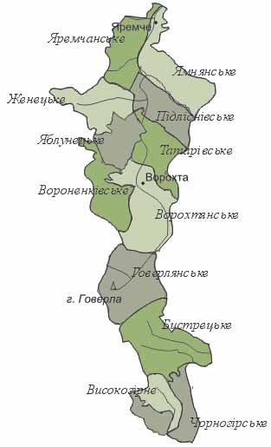
Рис.3.1. Схема адміністративно-територіального устрою території парку

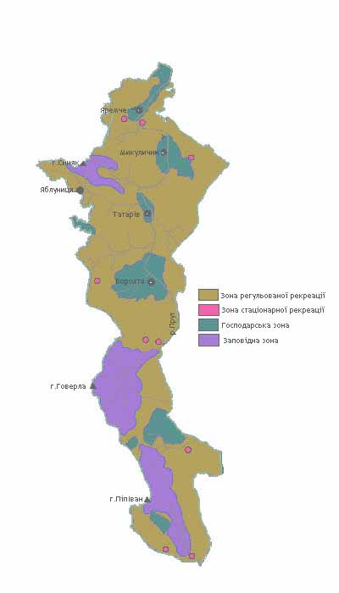
Рис.3.2. Схема функціонального зонування Карпатського НПП
Відповідно до завдань, покладених на Парк як об’єкт природно заповідного фонду ЗУ "Про природно-заповідний фонд України", в межах території парку виділено 4 функціональні зони (рис. 3.2).
За роки існування парку функціональне зонування дещо змінювалося. Територія Карпатського НПП має типове функціональне зонування території. Після створення парку у 1981 р. у його межах було виділено чотири функціональні зони. У 1988 р. парк був розподілений на три функціональні
зони» [29, 30].
Таблиця 3.1
Функціональне зонування території КНПП за весь період існування, га
Функціональні зони /роки | Заповідна | Захисно  рекреаційна | Рекреаційна | Рекреаційно  господарська | Господарська
1981 | 7 000 | 20800 | 10600 | 8600 | -
1988 | 10968 | 33340 | - | - | 5905
Сучасні функціональні зони | Заповідна | - | Регульованої рекреації | Стаціонарної рекреації | Господарська
 | 11401 | - | 25964,2 | 96,2 | 13033,2
Аналізуючи зміни площ можна побачити, що площа зони стаціонарної рекреації збільшилась за рахунок зменшення зони регульованої рекреації, господарська зона теж розширюється. Характерною особливістю господарської зони є розміщення поселень в долинах річок, вздовж долин і доріг, а також проявляється хутірське освоєння територій на схилах гір біля доріг і поселень.
На даний час існують 4 функціональні зони – заповідна, регульованої рекреації, стаціонарної рекреації, господарська.
- заповідна зона – площа 11401.4 га (22,6%) – призначена для охорони та відновлення найбільш цінних природних комплексів, режим якої визначається відповідно до вимог, встановлених для природних заповідників;
- зона регульованої рекреації – площа 25964.2 га (51,4%), в її межах проводяться короткостроковий відпочинок та оздоровлення населення, огляд особливо мальовничих і пам'ятних місць; у цій зоні дозволяється влаштування та відповідне обладнання туристичних маршрутів і екологічних стежок; забороняються рубки лісу головного користування, промислове рибальство й мисливство, інша діяльність, яка може негативно вплинути на стан природних комплексів та об'єктів заповідної зони;
- зона стаціонарної рекреації – площа 96.2 га (0,2%), призначена для розміщення готелів, мотелів, кемпінгів, інших об'єктів обслуговування відвідувачів парку;
- господарська зона – площа 13033.2 га (25,8 %) – в її межах проводиться господарська діяльність, спрямована на виконання покладених на парк завдань, знаходяться населені пункти, об'єкти комунального призначення парку, а також землі інших землевласників та землекористувачів, включені до складу парку, на яких господарська діяльність здійснюється з додержанням загальних вимог щодо охорони навколишнього природного середовища. На цих землях дозволяється будівництво житлових, культурно-побутових, виробничих об’єктів.
Розподіл площі НПП за функціональними зонами зображено в табл. 3.1.
Таблиця 3.1
Розподіл площі Карпатського НПП за функціональними зонами

№ п/п | Назва структурних підрозділів парку  (ПНДВ) | Загальна площа, га | у тому числі за функціональними зонами, га
№ п/п | Назва структурних підрозділів парку  (ПНДВ) | Загальна площа, га | запо-  відна | регульо-  ваної рекреації | стаціо-  нарної рек  реації | госпо-  дарська
Землі, надані НПП у постійне користування
1 | Яремчанське | 3075,0 | 234,5 | 2773,0 | 13,6 | 53,9
2 | Ямнянське | 2772,0 | 480,0 | 2084,4 | 7,9 | 199,7
3 | Підліснівське | 3078,0 | 412,4 | 2518,9 | 0,7 | 146,0
4 | Женецьке | 4017,0 | 1208,0 | 2794,4 | 8,9 | 5,7
5 | Татарівське | 3270,0 | 472,2 | 2720,1 | 8,4 | 69,0
6 | Яблуницьке | 2575,0 | 171,9 | 2258,0 | 19,0 | 126,1
7 | Ворохтянське | 4401,0 | 29,8 | 4222,7 | 16,3 | 132,2
8 | Вороненківське | 2623,0 | 503,2 | 2056,4 | 4,2 | 59,2
9 | Говерлянське | 5570,0 | 4478,7 | 1038,4 | 23,9 | 29,0
10 | Бистрецьке | 2564,0 | 1600,0 | 962,5 | - | 1,5
11 | Високогірне | 2049,0 | 1746,1 | 298,7 | 0,7 | 3,5
12 | Чорногірське | 2328,0 | 64,3 | 2225,6 | 3,0 | 35,1
 | УСЬОГО | 38322,0 | 11401,4 | 25953,1 | 106,6 | 860,9
 | % | 100 | 29,8 | 67,7 | 0,3 | 2,2
 | Інші землекористувачі | 12173 | – | – | – | 12173

Функціональне зонування території КНПП розроблено на засадах природоохоронно-господарського підходу, що в основному ґрунтується на лісовпорядних матеріалах. Цей підхід полягає в природоохоронній (созологічній) оцінці передусім лісових насаджень, а також у частковому врахуванні місцерозташування популяцій видів флори, занесених до Червоної книги України (ЧКУ) та біотопів проживання видів фауни, занесених до ЧКУ.

3.2 Заповідна зона
Заповідна зона - призначена для охорони та відновлення найцінніших природних комплексів, режим яких визначається відповідно до вимог, встановлених щодо заповідників. Як відзначено у Проекті організації парку заборонена будь-яка господарська та інша діяльність, яка суперечить призначенню цієї зони, порушує природний розвиток процесів і явищ або створює загрозу шкідливого впливу на її природні комплекси та об'єкти, а саме:
- будівництво будівель, доріг, лінійних та інших об’єктів транспорту та зв’язку, не пов’язаних з діяльністю парку, розведення вогнищ, облаштування зон відпочинку, стоянок, а також подорожей та поїздок незнайомців, бігу домашніх тварин, руху, крім дороги загального користування, рафтинги, літаки та вертольоти, що летять нижче 2000 метрів над землею, літаки, що долають звуковий бар’єр над парком та інші види штучного шуму, що перевищують встановлені норми;
- геологічні розвідки, розробка корисних копалин, порушення ґрунтового покриву та гідрологічного режиму, знищення геологічних відслонень, використання хімічних речовин, усіх видів лісокористування, а також заготівля кормових трав, лікарських та інших рослин, квітів, насіння, очерету, випас худоби, вилов та знищення тварин та птахів, порушення умов їх розселення, гніздування, інших видів використання рослинного і тваринного світу, що призводить до порушення природних комплексів;
- полювання, риболовля, інтродукція нових видів тварин і рослин, заходи щодо збільшення чисельності певних видів тварин, що перевищують допустимі науково обґрунтовані можливості землі, збір предметів колекціонування та інших матеріалів, крім матеріалів, необхідних для досліджень. Для збереження та відтворення корінних природних комплексів, дослідницьких та інших завдань у заповідній зоні відповідно до проекту організації та охорони природних комплексів дозволяється:
- проведення реставраційних робіт на землях з порушеними корінними природними комплексами, а також заходів щодо запобігання змінам природних комплексів внаслідок антропогенного впливу, відновлення гідрологічного режиму, збереження та відновлення історично сформованих груп рослин, видів рослин та тварин, що перебувають під загрозою зникнення, тощо;
- здійснення протипожежних та санітарних заходів, що не порушують режиму заповідної зони; будівництво в установленому порядку будівель та інших об'єктів, необхідних для виконання поставлених перед парком завдань, збору колекційних та інших матеріалів, виконання робіт, передбачених планами багаторічних стаціонарних наукових досліджень, проведення еколого-виховної роботи Загальна кількість земель, включених до КНПП без вилучення у землекористувачів, становить 12 173 га [30].
У заповідній зоні навантаження пов’язане не з відпочинком, а з науковою діяльністю та охороною природних комплексів (зображено в табл. 3.). Розподіл наявного рекреаційного навантаження за функціональними зонами здійснюється на основі розташування рекреаційних об'єктів, населених пунктів, транспортної доступності, даних спостережень працівників НПП.
Територія заповідного режиму представлена великими двома ділянками
(кв. 1 – 9 Високогірського лісництва, Говерлянське ПНДВ, крім кв. 3 і 4), які
знаходяться у південній частині парку, в басейнах Чорного Черемошу та Пруту,
а також багатьма малими (кв. 19 – 22 Вороненківського ПНДВ, кв. 21 Татарівського ПНДВ, кв. 2 Підліснівського ПНДВ, дрібні ділянки в окремих кварталах Женецького ПНДВ, Ямненського і Яремчанського ПНДВ), які розташовані у центральній і північній частинах парку, в верхів’ї басейну Пруту.

3.3. Зона регульованої рекреації
Зона регульованої рекреації - в її межах проводиться короткочасний відпочинок та оздоровлення населення, обстеження особливо мальовничих та пам'ятних місць; у цій зоні дозволяється облаштування та встановлювати відповідне обладнання на туристичних маршрутах та екологічних стежках; забороняється вирубувати ліси основного користування, проте дозволені санатарні рубки, промисловий промисел, інші види діяльності, які можуть негативно вплинути на стан природних комплексів та об’єктів заповідної зони.
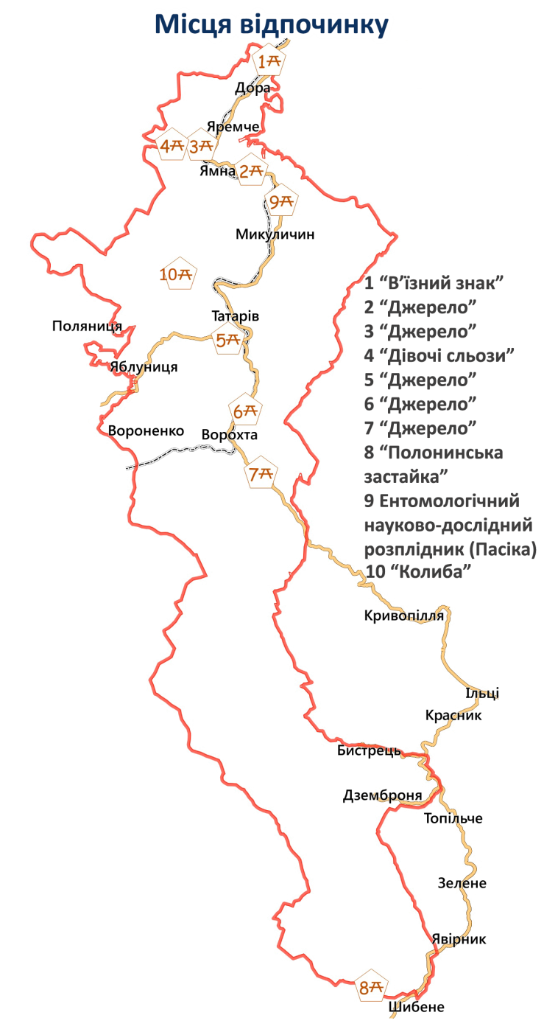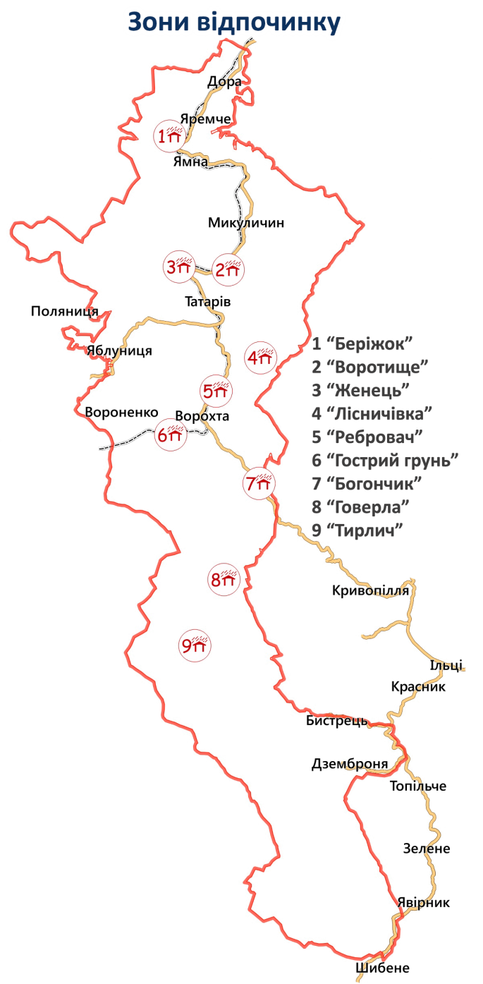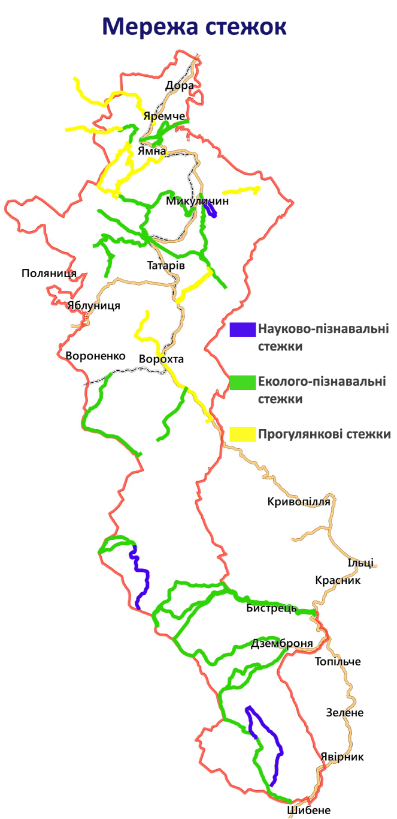
Рис. 3.3. Рекреаційні об’єкти Карпатського НПП

Найбільша за площею територія рекреаційно-господарського використання зосереджена в основному в північній частині парку. У південній частині вона виділена тільки у Чорногірському ПНДВ, а також у кв.10 – 12 Високогірського і кв. 4 – 5, 13 – 15 Бистрецького ПНДВ.
Розподіл відвідувачів ПНДВ протягом року є нерівномірний (рис. 3.4). В першому кварталі їх кількість найменша, а в третьому найбільша. Варто звернути увагу, на те що у першому кварталі Яремчанське ПНДВ є найпопулярніше серед усіх ПНДВ. Це пов’язане із важкодоступністю інших відділень КНПП в зимовий період. У другому і третьому кварталі найвідвідуваніше відділення – Говерлянське. Четвертий квартал характеризується різким спадом кількості відвідувачів у Говерлянському ПНДВ через настання несприятливих погодних умов.
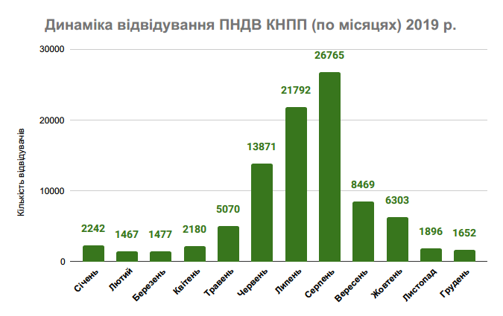
Рис. 3.4. Динаміка відвідування ПНДВ по місяцях
Сумарна кількість відвідувачів по ПНДВ представлена на рис. 3.5. Лідером серед усіх відділень є Говерлянське, яке за 2019 рік відвідало 44480 осіб. Найменша кількість відвідувачів у Вороненківському відділенні, що пов’язане із незначною мережею стежок.

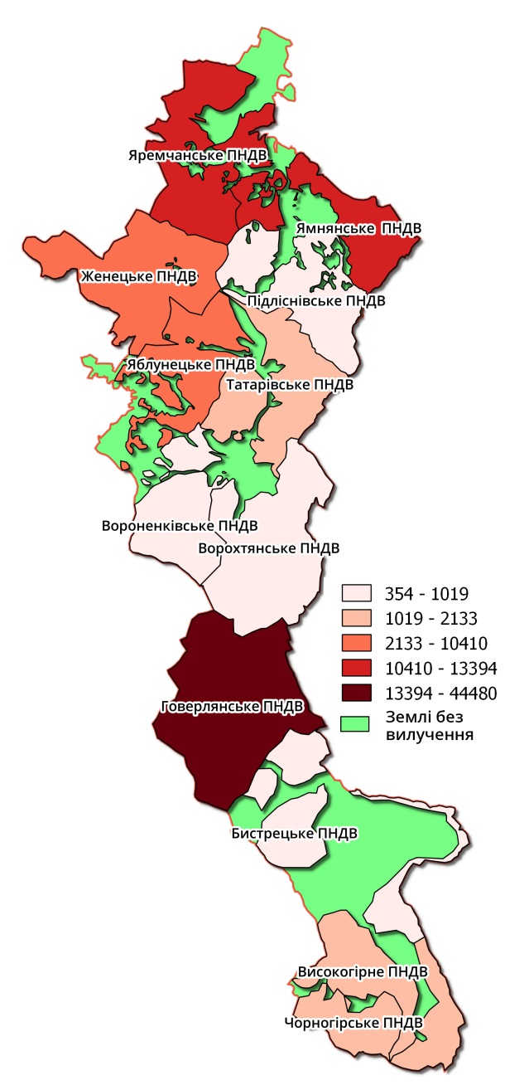
Рис. 3.5. Динаміка відвідування ПНДВ Карпатського НПП (по відділеннях)
По території національного парку прокладено більше 460 км туристичних і науково-пізнавальних маршрутів, які є найкращою формою пізнавальної рекреації. Найбільше рекреаційне навантаження лягає на маршрути: «Стежка Довбуша», «На Хом'як», «На Говерлу».
На даний час актуальним є внесення змін до оптимізації мережі еколого-пізнавальних стежок в межах функціональної зони регульованої рекреації парку, що дозволить рівномірно розподілити навантаження на природні екосистеми та створити місця організованого відпочинку на територіях тих ПНДВ, де кількість маршрутів незначна.

3.4. Зона стаціонарної рекреації
Стаціонарна зона рекреації - призначена для розміщення готелів, мотелів, кемпінгів та інших об'єктів для відвідувачів парку. стаціонарна зона відпочинку - 96,2 га. Стаціонарна зона рекреації становить 0,3% від загальної площі постійного користування парку.
На території зони регульованої рекреації, стаціонарної рекреації та економічної зони забороняється будь-яка діяльність, яка веде або може призвести до погіршення стану навколишнього середовища та зменшення рекреаційної цінності території національного природного парку.
У стаціонарній зоні рекреації лісисті землі складають 0,15%, в економічній зоні - 0,02% від загальної площі лісистих земель і не потребують зазначених вище видів діяльності.
Природні умови парку, а саме гірський рельєф, сприятливі для розвитку рекреації стаціонарного типу. У смт. Ворохта щороку відбуваються міжнародні змагання з стрибків з трампліну на «Кубок Карпат», змагання на першість України з біатлону, лижних гонок і двоборства, проводяться спартакіади. Для розвитку цих захоплюючих видів спорту споруджені спортивні бази «Авангард», «Заросляк», «Україна». Особливою популярністю серед відпочиваючих користується база відпочинку «Карпати», де пропонується широкий асортимент послуг (басейн, водолікарня, тенісний корт, тренажерний зал). Діти, які постійно проживають на рекреаційнозабруднених територіях мають змогу покращити стан здоров'я в лікувальнооздоровчих комплексах : «Гуцульщина», «Гірський», «Прут» і в оздоровчих таборах «Камінь Довбуша», «Смерічка», « Карпати», «Лаванда».
Для неорганізованих форм відпочинку на території парку створені рекреаційні зони, які розташовані поблизу транспортних шляхів. Відповідний благоустрій з використанням малих архітектурних форм сприяє формуванню бережливого ставлення до навколишнього природного середовища. На території НПП діють такі рекреаційні зони: «Жонка», «Водоспад», «Воротище», «Закуток», «Женець», «Ребровач», «Трамплін», «Гострий Грунь», «Колисанка», «Богончик», «Говерла», «Заросляк». Привертають увагу туристів і існуючі місця відпочинку «Чорногориця», «Джерело», «Пічний потік», «Бараня», «Томнатик», «Веснарка», «Гропинець».
Пропонується розширити стаціонарну зону рекреації за рахунок інших територій, оскільки існує необхідність будувати невеликі міні готелі вздовж доріг, біля мальовничих річок та струмків. Розширення стаціонарної зони рекреації також вимагає проектів з будівництва крісельних підйомників та гірськолижних трас з усією відповідною інфраструктурою.
Такі проекти вже розроблені Українським державним науково-дослідним інститутом містобудування "Діпромісто".

3.5. Господарська зона
Господарська зона – в її межах здійснюється господарська діяльність, спрямована на виконання доручених парку завдань, є населені пункти, об'єкти комунального призначення парку, а також землі інших землевласників та землекористувачів, що входять до складу парку на яких господарська діяльність здійснюється з дотриманням. загальні вимоги щодо охорони навколишнього середовища. Територія інших користувачів включає землі, які належать селянським спілкам (їх угіддя, крім полонини на хребті Підліснів, знаходиться у південній, Черемошській частині парку), а також розташовані у Прутській частині, землі п’яти населених пунктів (м. Яремче, села Микуличин, Кремінці, Яблуниця, смт. Ворохта).
В господарській зоні, крім господарської діяльності, проводяться рекреаційні роботи з благоустрою та облаштування зон відпочинку, розташованих у населених пунктах та їх околицях.
Сільський зелений туризм дедалі більше розвивається в економічній зоні Карпатського національного природного парку. Окрім мальовничих гірських пейзажів, відпочиваючих цікавить спосіб життя, побут, народні традиції, ремесла, гуцульське господарство, яке зуміло зберегти давні народні традиції, обряди та звичаї.
Господарська зона (80% території) включає дві зони парку (рекреаційні та інші землекористувачі). Цей район характеризується постійним антропогенним навантаженням (туризм, вирубка лісів, житло тощо).
Розподіл загальної площі Карпатського НПП за категоріями земель у перерахунку на землекористувачів, за адміністративними районами та за функціональними зонами наведено в таблиці 6.
На території, що належить іншим землекористувачам (селянським спілкам, населеним пунктам), згаданий вище проект передбачає традиційну господарську діяльність з дотриманням природоохоронних вимог. При цьому землі використовуються згідно з проектами внутрішньогосподарського землевпорядкування, а лісогосподарська діяльність – за перспективними планами ведення лісового господарства, узгодженими з дирекцією парку.
В даний час на території парку знаходиться 7 населених пунктів на території двох адміністративних одиниць. На території Яремчанської міської ради в межах НПП знаходяться: м.Яремча, с.Микуличин, с.Татарів, с.Яблунця, смт.Ворохта; На території Верховинського району в межах НПП знаходяться частина с.Бистрець і с.Берестечко (Дземброня).
На території НПП є 80 км автошляхів державного, обласного і районного значення, тобто 0,16 км на км2. Густота шляхів загального користування на території НПП складає 0.51 км на 1км2. Слід також врахувати, що шляхи розміщені в переважній більшості вздовж річкових долин, великих потоків і прилеглим до них ділянок.
В північній частині НПП проходить залізниця широкої колії від м.Івано-Франківськ до м.Рахів через м.Надвірна, м.Делятин, м.Яремча. Загальна довжина залізниці в межах парку 37 км. Складний гірський рельєф місцевості і досить висока щільність гідрографії зумовили будівництво на залізниці і автомобільних шляхах значної кількості мостів різної величини, а також підпірних стінок і гідроспоруд. Залізниця проходить через декілька тонелів. Аналіз щільності транспортної мережі Карпатського національного природного парку говорить, що більшість історико-культурних, природних та об'єктів туристичної інфраструктури транспортно доступні. Високогірна частина має нерозвинуту транспортну мережу. Однак, враховуючи її природоохоронну цінність, що є основним завданням НПП, це не знижує, а навпаки підвищує рекреаційний туристичний потенціал парку.
Автошляхи парку інтенсивно використовуються для автотуризму. Переважна більшість автотуристів на території НПП роблять короткочасні зупинки в зв'язку з чим необхідно збільшувати кількість відповідних автостоянок і місць відпочинку.
В літню пору року вздовж автошляхів туристи зупиняються і на порівняно довший період (до 3 діб). Для стоянки автомашин і автобусів, встановлення палаток, автотуристи використовують рівні місця вздовж річок. Якщо щільність доріг і стежок в зоні регульованої рекреації в цілому достатня для рекреаційних цілей, хоча і вимагає благоустрою, то для проведення лісогосподарських заходів, особливо в південній частині парку, вона недостатня.

3.6. Аналіз ландшафтної структури парку
Основою відповідного оптимізованого зонування території необхідно використовувати результати досліджень природних комплексів природно-заповідної території, що дозволить визначити необхідний природоохоронний режиму для всіх типів екосистем.
Оскільки геосистемний підхід в конструктивній географії вважається одним з основних, доцільно провести дослідження щодо виявлення ландшафтної структури території парку.
На сьогодні на основі геосистемного підходу розроблена ландшафтна структура парку, яка представлена складним поєднанням географічних ландшафтів, ландшафтних місцевостей і урочищ (рис. 3.1.) (Яворський, 2012).
Аналіз складеної ландшафтної карти на територію Карпатського національного природного парку (Яворський, 2012) дозволяє виявити наступні ландшафтознавчі залежності, які зведені в табл. 3.6.
Таблиця 3.2
Поширення (кількість) типових видів урочищ в ландшафтах КНПП
Ландшафт | Види урочищ
Ландшафт | Випуклих верщин | Поверхонь вирівнювання | Схилові | Ерозійні | Заплавні та терасові
Чорногірський | 2 | 2 | 119 | 4 | 3
Верхньопрутського низькогір’ря | 1 | 4 | 28 | 1 | 3
Горган | 1 | 2 | 70 | 2 | 3

Аналіз ландшафтної карти (Рис.3.6) і табл. 3.2.. дають можливість стверджувати, що Чорногірський ландшафт володіє найбільшим видовим різноманіттям ландшафтних урочищ, а Верхньопрутський низькогірний – найменшим. В усіх ландшафтах незаперечне домінування схилових урочищ:
- у Чорногірському – 91,5%;
- Верхньопрутського низькогір’я – 75,7%;
- Горганському – 89,7%).
Водночас урочищ поверхонь вирівнювання найбільше саме у ландшафті Верхньопрутського низькогір’я – 10,8%. Відповідно у Чорногірському ландшафті вони складають лише 1,5%, а у Горганському – 2,6%.
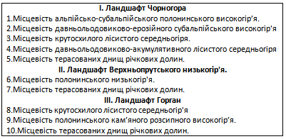
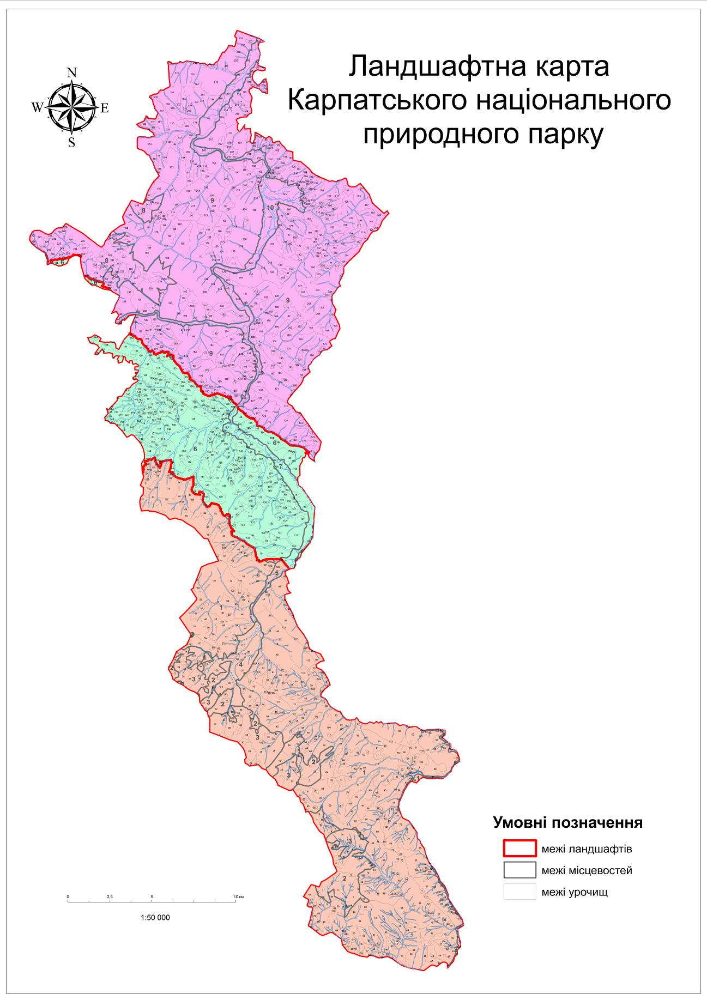
Рис. 3.6. Ландшафтна структура Карпатського національного природного парку (за А.Яворським)
Щодо урочищ, які представлені ерозійними формами, то у Чорногірському ландшафті вони становлять 3,1%, Верхньопрутського низькогір’я – 2,7%, а у Ландшафті Горган – 2,6%. Видів урочищ випуклих верщин у відсотковому виразі найбільше у Верхньопрутському низькогір’ї (2,7%) і Горганах (2,6%), а найменше в Чорногірському ландшафті (1,5%).
Видове різноманіття урочищ заплавного і терасного видів, не дивлячись на те, що їх неначе рівномірно (по три види в кожному ландшафті) найвище у Верхньопрутському низькогірному ландшафті (8,1%). У Горганському ландшафті вони становлять 3,8%, а у Чорногірському – 2,3%.
Таке різноманіття ландшафтів диктує і відповідну диференціацію щодо обґрунтованого їх використання.
Ландшафтне різноманіття КНПП вказує на те, що парк має складну морфологічну структуру території, характеризується своїми особливостями, цілісністю та мозаїчністю даної територіальної одиниці, а також контрастністю природних ландшафтних структур. Це різноманіття на певній території визначається певною кількістю ландшафтних виділів. Ландшафтне різноманіття складається з геоматичного різноманіття, яким і володіє природний парк. Отже, візуально оцінюючи ландшафтну структуру парку, можна зазначити, що ландшафтний рисунок має тенденцію до ускладнення у Чорногірському районі та спрощення в Улоговинному. Загалом у межах досліджуваної території простежується тісна залежність ландшафтної структури від властивостей геолого-геоморфологічної основи. З ерозійною діяльністю річок пов’язана місцевість терасованих днищ річкових потоків. Усього в межах ландшафту Чорногори налічують 5 висотних місцевостей.
Горганський ландшафтний район не є дуже різноманітним – 3 висотні місцевості. Однак тут складнішою є стріальна будова (24 стрії), що пов’язано з геолого-геоморфологічними особливостями території. В Улоговинному ландшафтному районі виділяють три висотні місцевості (сильно розчленованого крутосхилого і сильно розчленованого пологосхилого низькогір’я, терасованих днищ річкових потоків) та п’ять стрій. Горганське крайове низькогір’я представлене в межах парку невеликим фрагментом і охоплює дві місцевості (сильно розчленованого крутосхилого і пологосхилого низькогір’я та терасованих днищ річкових потоків) та три стрії [20].
Найбільш динамічним і, відповідно, таким, що потребує найбільш обережного ставлення є Чорногірський ландшафт. Його видова структура характеризується наявністю найбільш вразливих видів урочищ.
Найстійкішим у цьому плані є Верхньопрутськоий низькогірний ландшафт, який на даний час і найбільш експлуатований господарською діяльністю та селітебним (переважно сільським) навантаженням.
Горганський ландшафт, займаючи проміжкові становище, характеризується також значною кількістю динамічних видів урочищ і тому потребує виваженого природокористування.
Ці залежності повинні знаходити певне відображення у структурі оптимізованого функціонального зонування.

3.7. Виділення підзон з небезпечними процесами
Для оптимізації функціонального зонуванняє важливим визначити райони, пов'язані з небезпечними процесами на території КНПП і виділяти підзону екологічної кризи. Для парку це території, що характеризується регулярними руйнівними повенями та селями. Існує ряд природних факторів, які обумовлюють селеві явища в Карпатах: висока розчленованість басейнів гірських рік, значне падіння русел, наявність крутих схилів, слабка денудаційна стійкість флішових товщ, значна потужність пухкого матеріалу на схилах, поширення безлісих площ, великий поверхневий стік.
Підзона екологічної кризи має суттєві особливості, в межах якої періодично трапляються кризові природні явища (для території КНПП це насамперед повені), рослинний покрив у складі фітоценозів природним чином пригнічується і пристосовується до таких кризових ритмів. Тобто тут утворюються особливі фітоценози з особливим набором домінантів та едифікаторів. Не врахування цього явища може призвести до помилкових узагальнень щодо деградації існуючих фітоценозів. Подзона екологічної кризи характеризується наявністю періодичних переходів із руйнівними наслідками. Така зона вимагає якісно різних систем моніторингу та заходів по запобіганню.
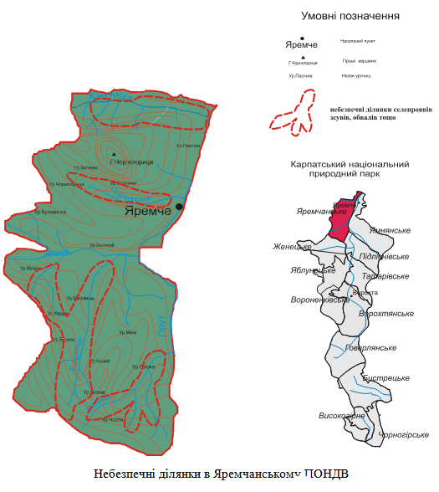 | 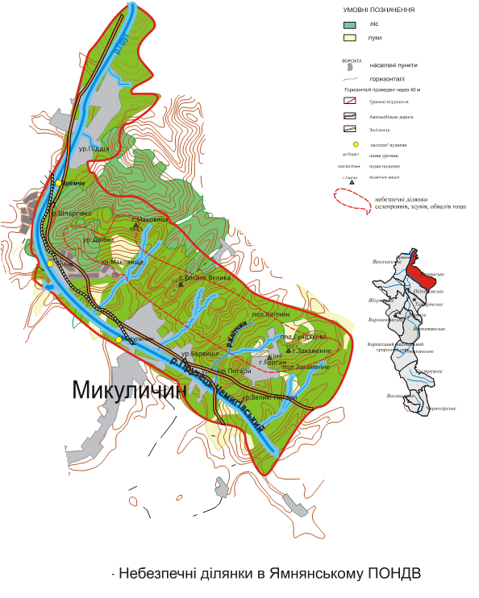
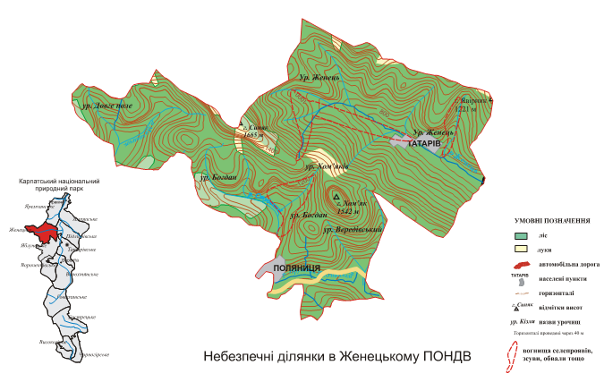 | 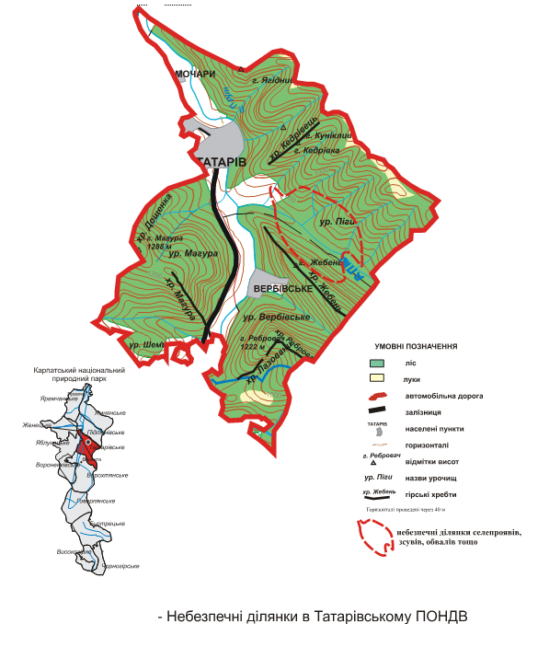
Рис.3.7. Схеми найбільш небезпечних ділянок селепроявів, зсувів, обвалів по природоохорнних науково-дослідних відділеннях парку (част. 1.)

Кожна з виділених підзон однієї зони періодичних катастрофічних явищ є складовою в системі небезпечного територіального виділення. На рис. 3.7. подані найбільш небезпечні ділянки селепроявів, зсувів, обвалів по природоохорнних науково-дослідних відділеннях Карпатського національного парку.
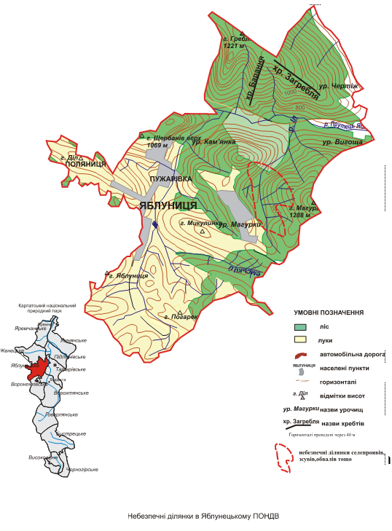 | 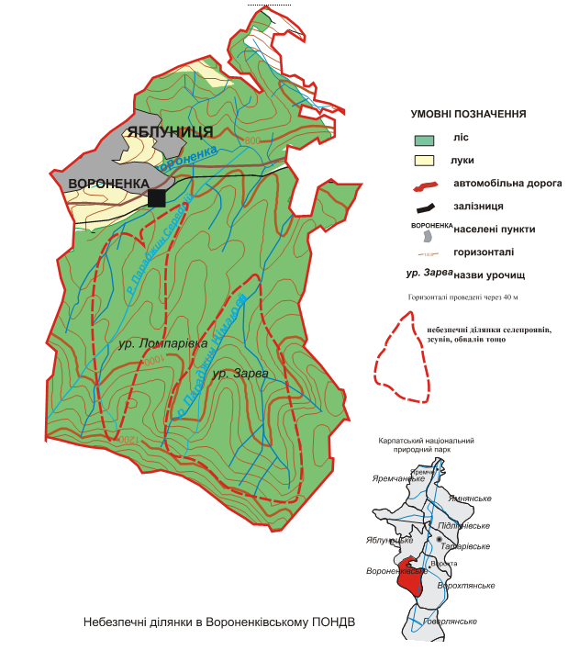
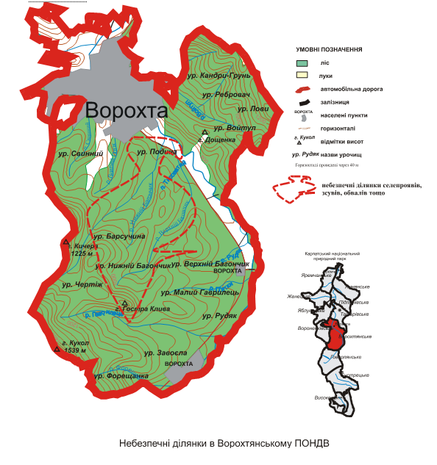 | 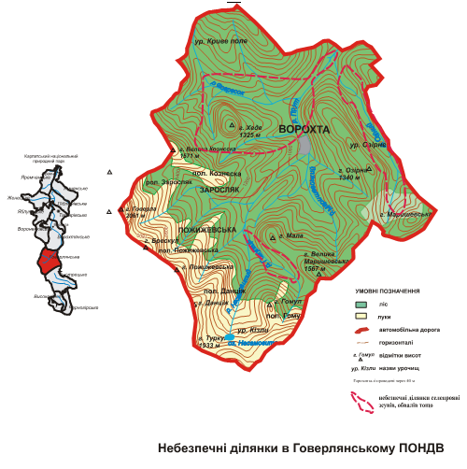
Рис.3.8. Схеми найбільш небезпечних ділянок селепроявів, зсувів, обвалів по природоохорнних науково-дослідних відділеннях парку (част. 2.)

Саме до таких зон приурочені як природні, так і антропогенно спровоковані та антропогенні нестійкості й невизначеності. Її індивідуальною ознакою є часова міграційна нестійкість, тобто здатність розширюватись (або скорочуватись) за рахунок сусідніх зон.

Висновки до розділу 3
- На території національного парку з урахуванням цінностей природних комплексів та об’єктів, їх особливостей встановлюється диференційований режим щодо їх охорони, відтворення та використання згідно з функціональним зонуванням. Відповідно до законодавства територія національного природного парку поділяється на наступні функціональні зони: 1) заповідну зону; 2) зону регульованої рекреації; 3) зону стаціонарної рекреації; 4) господарську зону.
- Багаторічний досвід експлуатації найбільшого гірського Карпатського національного природного парку показує, що існує значна кількість невідповідностей існуючого функціонального зонування та реальних вимог щодо охоронного режиму території парку.
- Зонування національних парків найдоцільніше проводити на ландшафтній основі, де спеціалізовані підзони економічного використання природних ресурсів матимуть ландшафтно-функціональні особливості.
- Важливо виділити територію, пов’язану з небезпечними процесами, в межах національних парків. Для території КНПП це може служити зоною, що характеризується стійкими паводковими катастрофічними явищами. Його підзонами можуть бути: підзона екологічної небезпеки, підзона екологічного ризику, підзона екологічної кризи, підзона екологічної катастрофи. Кожна з виділених підзон єдиної зони періодичних катастрофічних явищ виступає складовою в системі небезпечного територіального розподілу.
- Функціональне зонування території парку дозволяє найбільш повно поєднати інтереси охорони природи та збереження традиційного господарювання. Проте, воно потребує удосконалення з урахуванням біото- пічного, ландшафтного і басейнового підходів.

РОЗДІЛ 4

ОПТИМІЗАЦІЯ ФУНКЦІОНАЛЬНОГО ЗОНУВАННЯ ТЕРИТОРІЇ КАРПАТСЬКОГО НПП

4.1. Пропозиції щодо можливих змін функціонального зонування
Для ефективного використання природних комплексів, а також регулювання природоохоронної та рекреаційної діяльності, спрямованої на збереження природних ландшафтів, їх оптимальне господарсько рекреаційне використання відповідно до Закону України "Про заповідники України", необхідно внести пропозиції щодо можливих подальші зміни у функціональному зонуванні. Постановою Кабінету Міністрів України від 15.12.1997 №1391 надано статус курортів населеним пунктам: Яремча, Микуличин, Татарів, Ворохта, Яблуниця. Генеральні плани розвитку регіону передбачає розміщення гірськолижних та оздоровчих комплексів як на землях, наданих НПП у постійне користування, так і на території населених пунктів. Реалізація вищезазначених генеральних планів вимагає змін у встановленому порядку до існуючого функціонального зонування за рахунок збільшення площі стаціонарного відпочинку за рахунок площі регульованого відпочинку.
Потребує збільшення площі стаціонарного відпочинку та необхідності розміщення стаціонарних приміщень для обслуговування відвідувачів парку на відповідних ділянках уздовж доріг, річок з дотриманням екологічного законодавства. Відповідно до "Положення про Карпатський НПП" у зоні регульованої рекреації дозволено використовувати природні ресурси для задоволення потреб працівників парків та громадян, що проживають на цій території, сіножатей, пасовищ, але для оптимального економічного використання пасовищ є необхідність перевести їх з регулюваної рекреації в господарську зону.
Зміни у функціональному зонуванні парку в майбутньому також можливі для оптимального рекреаційного використання існуючих та прогнозованих науково-пізнавальних та еколого-пізнавальних маршрутів. Після проведення відповідних додаткових обстежень та подання пропозицій до Науково-технічної ради Карпатського НПП, можливі зміни функціонального зонування будуть враховані при проведенні управління лісами за безперервною технологією. Пропозиції щодо можливих змін функціонального зонування наведені в таблиці 4.1, 4.2., а детальна інформація наведена у додатках.
Таблиця 4.1
Пропозиції щодо можливих змін функціонального зонування
1.Переведення ділянок з зони регульованої рекреації в господарську зону
ПНДВ | Категорії земель, га |  |  |  |  |  | Разом
ПНДВ | пасо-вища | сіно-жаті | садиби | ЛЕМ | дендросад | кормо-ві поля | Разом
Яремчанське | 63.5 | 35.7 | 0.8 | 2.7 | - | 2.3 | 105.0
Ямнянське | 38.1 | 35.8 | 9.6 | 0.4 | - | 0.1 | 84.0
Підліснівське | 115,5 | 20.0 | - | - | - | - | 135,5
Женецьке | 57.7 | 2.0 | - | - | - | - | 59.7
Татарівське | 46.0 | - | - | - | - | - | 46.0
Яблуницьке | 29.0 | 5.3 | - | 1.3 | - | - | 35.6
Ворохтянське | 25.5 | 2.9 | - | 15.6 | 2.7 | - | 46.7
Говерлянське | 1.8 | - | - | 2.1 | - | - | 3.9
Бистрецьке | 12.6 | 0.8 | - | - | - | - | 13.4
Чорногірське | 2.3 | 15 | 0.9 | - | - | - | 18.2
РАЗОМ | 392,0 | 117.5 | 11.3 | 22.1 | 2.7 | 2.4 | 548.0
2. Переведення ділянок з зони регульованої рекреації в зону стаціонарної рекреації
ПНДВ | Категорія земель, га |  |  |  |  |  | Разом
ПНДВ | насад-ження | лісові культури | місця відпо-чинку | інші нелісопридатні землі | пасо-вища | біога-ляви-ни | Разом
Яремчанське | 21.7 | 10.5 | 1.7 | 0.4 | 10.8 | 1.3 | 46.4
Ямнянське |  |  | 2.7 |  |  |  | 2.7
Женецьке | 13,7 | 9,9 |  |  | 1,0 |  | 24,6
Татарівське | 3,0 | 6,0 |  |  |  | 2.3 | 11,3
Яблуницьке | 6,3 | 2,0 | 0.6 |  | 0.8 | 0,5 | 10,2
Ворохтянське |  |  | 3.6 | 1.1 |  |  | 4.7
Вороненківське |  |  | 4.7 |  |  |  | 4.7
Говерлянське | 1.6 |  | 1.8 |  |  | 2.2 | 5.6
Чорногірське |  |  |  | 2.9 |  |  | 2.9
РАЗОМ | 46,3 | 28,4 | 15.1 | 4,4 | 12,6 | 6,3 | 113,1
3.Переведення ділянок з заповідної зони в господарську зону
ПНДВ |  | Категорії земель |  |  |  |  | Разом
 |  | садиби |  | дендросад |  |  | Разом
Ямнянське |  | 7.3 |  |  |  |  | 7.3
Підліснівське |  |  |  | 7.0 |  |  | 7.0
РАЗОМ |  | 7.3 |  | 7.0 |  |  | 14.3
4.Переведення ділянок з заповідної зони в зону стаціонарної рекреації
ПНДВ |  | Категорії земель |  |  |  |  | Разом
 |  | насадження |  | біогалявини |  |  | Разом
Говерлянське |  | 1.8 |  | 0.3 |  |  | 2.1

Таблиця 4.2

Пропонований розподіл земель наданих Карпатському НПП в постійне користування за функціональними зонами в розрізі ПНДВ
ПНДВ | Загальна площа,  га | в тому числі за функціональними зонами
ПНДВ | Загальна площа,  га | заповідна | регульова-ної рекреації | стаціонар-ної рекре-ації | господар-ська
Яремчанське | 3075 | 234.5 | 2621.6 | 60.0 | 158.9
Ямнянське | 2772 | 472.7 | 1997.7 | 10.6 | 291.0
Підліснівське | 3078 | 405.4 | 2383,4 | 0.7 | 288,5
Женецьке | 4017 | 1208.0 | 2710,1 | 33,5 | 65.4
Татарівське | 3270 | 472.5 | 2662,8 | 19,7 | 115.0
Яблуницьке | 2575 | 171.9 | 2212,2 | 29,2 | 161.7
Ворохтянське | 4401 | 29.8 | 4171.3 | 21.0 | 178.9
Вороненківське | 2623 | 503.2 | 2051.7 | 8.9 | 59.2
Говерлянське | 5570 | 4476.6 | 1028.9 | 31.6 | 32.9
Бистрецьке | 2564 | 1600.0 | 949.1 | - | 14.9
Високогірне | 2049.0 | 1746.1 | 298.7 | 0.7 | 3.5
Чорногірське | 2328 | 64.3 | 2204.5 | 5.9 | 53.3
УСЬОГО | 38322 | 11385,0 | 25292,0 | 221,8 | 1423,2
% | 100 | 29.7 | 66,0 | 0,6 | 3.7
Запропонований поділ території на функціональні зони здійснено відповідно до Закону України "Про природно-заповідний фонд України", рішень Науково-технічної ради Карпатського національного природного парку та з урахуванням пропозицій фахівців НПП (рис.4.1).
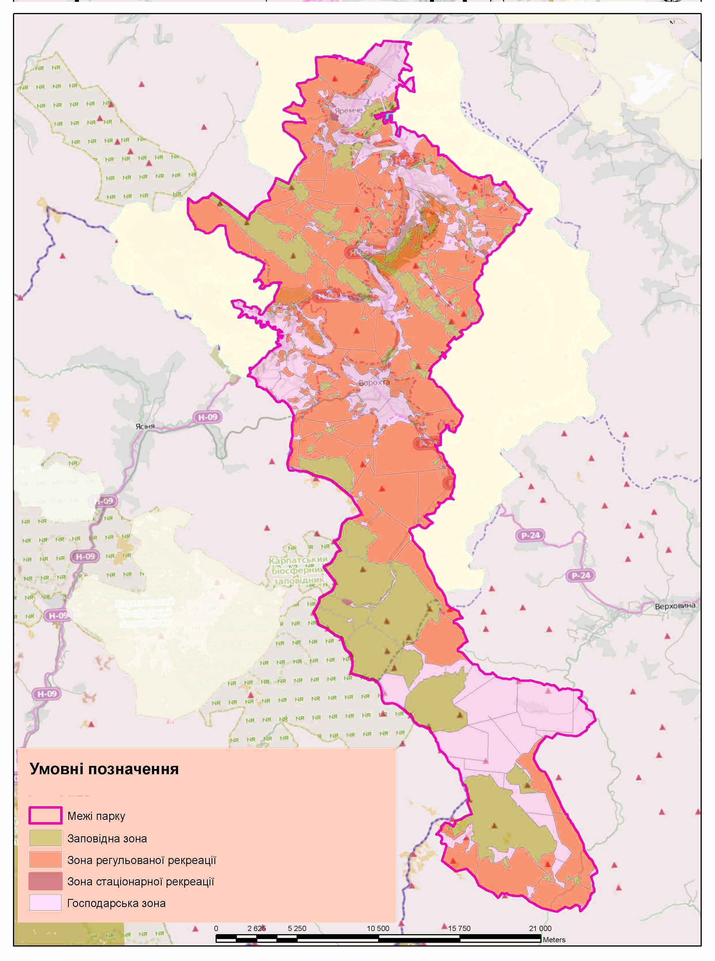
Рис.4.1. Запропонований поділ території Карпатського національного природного парку на функціональні зони
Еколого-ландшафтний підхід до функціонального зонування КНПП полягає в комплексній оцінці різноманіття природних ландшафтів та рівня їх трансформації внаслідок антропогенної діяльності для виділення місця у функціональних зонах окремим ділянкам у созологічному плані (типові, рідкісні й унікальні природно-територіальні комплекси).
Важливим елементом для розробки пропозицій з оптимізації території КНПП є ранжування рідних типів ландшафтів на типові, рідкісні й унікальні та оцінка сучасного стану їхньої охорони.
За характером созологічної цінності виокремлені ділянки природних ландшафтів КНПП зачислено до найцінніших, цінних і достатньо цінних ПТК, які взято за основу виділення передусім ділянок заповідної зони.
Важливою передумовою функціонального зонування території природно-заповідних об’єктів є великомасштабна ландшафтна карта рис. 3.6. Найдрібнішими оперативними територіальними одиницями при коригуванні функціонального зонування були лісогосподарські виділи, територіальне поєднання яких певною мірою відображає реальні ПТК (схилові, гребеневі, басейнові, яркові й річково-долинні) різного генезису і природоохоронної цінності. В проекті пропонується внести поправки у існуюче функціональне зонування для врахування місцерозташування наявних розташування цінних водно-болотних угідь (ВБУ «Витоки ріки Прут, ВБУ «Витоки ріки Погорілець»») і об’єктів історико-культурного значення, місця поширення раритетних видів флори і фауни, зокрема, занесених до ЧКУ та чинних для держави міжнародних переліків, рослинних угруповань, занесених до Зеленої книги України та рідкісних для регіонів розташування НПП тощо.
З ландшафтного (фізико-географічного) погляду КНПП представляє 3 якісно відмінних видів ландшафтів та 10 місцевостей у їх межах. З метою оптимізації у кожному з них повинно бути виділене природоохоронне ядро (ділянки заповідної зони оточені або поєднані зоною регульованої рекреації). У природоохоронних ядрах повинні бути представлені типові, рідкісні та унікальні ПТК та їхні варіації в межах індивідуального ландшафту, і таким чином охоплене достатнім рівнем охорони біотичне (генетичне, видове, ценотичне) та ландшафтне різноманіття регіону.
Важливо, що певні ділянки ландшафтів традиційно є високоатрактивними для рекреантів, тому, відповідно до созологічної і рекреаційної цінності ПТК, їх потрібно віднести до заповідної, регульованої чи стаціонарної рекреації та господарської зон. Цінними вважаються ПТК, у яких поширені локалітети раритетних видів рослин або біотопи раритетної фауни, рідкісні рослинні угруповання, праліси.

4.2 Інтегральна оцінка оптимізації території Карпатського НПП

Оптимальне природокористування – це система заходів, що забезпечують економічну експлуатацію природних ресурсів і умов та найбільш ефективний режим їх відтворення з урахуванням довгострокових інтересів економіки, що розвивається, та збереження здоров’я людини [12]. В умовах КНПП як ресурсне, так і оптимальне природокористування повинно мати комплексно-територіальний характер [21].
Тобто комплексно-територіальне природокористування містить не тільки глобальне, регіональне чи локально-місцеве використання територіальних ресурсів, властивостей та інших якостей природи, але й базується на існуючій ландшафтній структурі території.
Саме можливість відбору, а відповідною диференціацією заходів оптимізації просторово однорідних територій, стихійно сформованих в результаті тривалого розвитку територіальних систем, дозволяє інтерпретувати заходи оптимізації з достатньою ймовірністю. Процес природокористування як функціонування еколого-економічної системи, що вимагає розробки відповідних методів планування та управління еколого-економічною системою та сформульованих на основі їх вимог до методів складання та реалізації планів, включає використання ландшафту його планування та реалізації.
Тому саме з цієї точки зору заплановані заходи будуть адекватними при існуючій природній та природно-антропогенній ситуації.
Ці положення взаємопов’язаного, складного, інтегрованого сталого природокористування за допомогою інтегрованої оптимізації можуть забезпечити виконання загальної мети організаційної діяльності національного парку – надання поточних та майбутніх можливостей для надійної та оптимізованої сталого функціонування Карпатського природного національного парку.
Оптимізація функціонального зонування КНПП пропонується з урахуванням всіх природних особливостей території а також господарського використання земель. Модель зонування території передбачає виділення чотирьох функціональних зон на основі ролі природних комплексів в збереженні ландшафтного та біологічного різноманіття, а також стійкості екосистем до рекреаційної та туристичної діяльності (рис. 4.1).
Пріоритетне і визначальне значення у функціональному зонуванні має заповідна зона, яка виділялася передовсім. Заповідна зона створена з метою довгострокового зберігання екосистем в режимі якнайменшого втручання у природні процеси. Тут можуть визначатися ділянки для виконання відновлювальних робіт на землях з порушеними корінними природними комплексами, а також здійснюватися заходи щодо запобігання трансформації природних комплексів парку внаслідок антропогенного впливу – відновлення гідрологічного режиму, збереження та відновлення рослинних угруповань, що історично склалися, видів рослин і тварин, які зникають, тощо.
Межі заповідної зони на території парку визначені здебільшого за природними контурами екосистем – береги водойм та лісові виділи, рідше за штучно створеними контурами – квартальними просіками. Заповідна зона через специфіку території фрагментована, її частини оточені зоною регульованої рекреації не менше в один кілометр.
Зона регульованої рекреації включає лише ті природні території, що мають рекреаційне, еколого-освітнє та науково-пізнавальне значення. Ця зона створена також для запобігання негативному впливу природних чи антропогенних чинників на екосистеми заповідної зони, тому вона знаходитись навколо заповідної зони. Ширина рекреаційної зони не вужча одного кілометра, а її площа – більша за площу заповідної зони.
Господарська зона створюється, насамперед, для забезпечення потреб самого КНПП, господарських структур місцевих громад, а також з метою сталого природокористування з якомога з найменшим впливом на оточуючі природні екосистеми та процеси.
Зона стаціонарної рекреації межує із зоною регульованої рекреації та господарською зоною. У межах цієї зони розміщені об’єкти рекреаційної інфраструктури (готелі, кемпінги, будівлі торгового та культурного призначення, оздоровчі заклади, спортивні площадки та поля тощо). Тут також знаходяться об’єкти історико-культурної спадщини, населені пункти.
Рекомендується також виділяти підзони, пов'язані з небезпечними явищами, що регулярно виникають на території парку.

Висновки до розділу 4
- Оскільки стале функціонування будь-якого національного природного парку безпосередньо залежить від функціонального зонування його території, то виконання останнього є найважливішим завданням створення природоохоронного об’єкта такого типу. Ранжування якісно відмінних ландшафтів у межах заповідних об’єктів на типові, рідкісні й унікальні та оцінка сучасного стану їхньої охорони в межах природно-географічних регіонів – це основа для розробки пропозицій з оптимізації території національних природних парків.
- Реалізація запропонованих напрямків оптимізації структурно-географічного використання парку дозволить мінімізувати або своєчасно реагувати з найменшими втратами негативних явищ, що періодично відбуваються, та сприятиме створенню стійкого характеру режим управління.
- Реалізація пріоритетних завдань, пов’язаних з оптимізацією національного парку, повинна здійснюватися з урахуванням багатоваріантного зонування.. Запропонована структура функціонального зонування парку враховує наявну складність диференціації ландшафту та її антропогенне використання. Це дозволяє більш раціонально розподіляти ресурси (включаючи фінансові) та зусилля як у просторі, так і в часі, що є науковою основою сталого природокористування.
- Розроблені положення взаємопов’язаного, складно структурованого, інтегрованого сталого природокористування завдяки інтегрованій оптимізації здатні забезпечити виконання загальної мети організаційної діяльності національного парку - забезпечення сучасного та майбутнього сталого оптимізованого сталого функціонування Карпатського НПП.
ВИСНОВОК

У дипломній роботі було глибоко розглянуте питання зонування природних національних парків їх функціональне зонування, основи збереження та оптимізації територіальної організації на прикладі Карпатського національного природного парку.
Оптимізація діяльності НПП визначається системою заходів щодо охорони та відтворення ландшафтного різноманіття, проведення функціонального зонування на основі використання ландшафтознавчого підходу у поєднанні з налагодженим управлінням.
Зонування – це розділення територій на яких проводиться природоохоронна діяльність на окремі зони, з різними режимами користування природними ресурсами, в залежності від їх особливостей, та їх охорони.
Оскільки розглядається зонування щодо функціонального призначення зон, то мова йде саме про функціональне зонування, як таке розчленування всієї планувальної території на функціональні зони, за кожною зоною може бути закріплений переважний вид її господарського використання на досить далеку перспективу.
Об’єктом зонування, є територія на якій знаходяться ресурси що, репрезентують її в фізико-географічному, науковому, історичному плані, та можуть бути показовими елементами для приваблення відвідувачів і туристів.
На територіях природних національних парків виділяють такі функціональні зони як:
Заповідна зона – призначена для охорони та відновлення найбільш цінних природних комплексів. Зона регульованої рекреації – в її межах проводиться короткостроковий відпочинок та оздоровлення населення, огляд особливо мальовничих і пам’ятних місць. Зона стаціонарної рекреації – призначена для розміщення готелів, мотелів, кемпенгів, інших об’єктів обслуговування відвідувачів парку. Господарська зона – у її межах проводиться господарська діяльність, спрямована на виконання покладених на парк завдань, знаходяться населені пункти, об'єкти комунального призначення парку, а також землі інших землевласників та землекористувачів.
Здійснення пріоритетних завдань, щодо оптимізації території національного парку доцільно проводити з врахуванням багатоварантного зонування. Досвід роботи в національному парку дає можливість стверджувати, що таке зщонування повинно бути не тільки багатоваріантним, а й ієрархічно структурованим. Пропонована значно ускладнена структура функціонального зонування території парку цілком виправдана наявною складністю ландшафтної диференціації та її антропогенним використанням. Вона дозволяє більш раціонально розподіляти ресурси (в тому числі фінансові) і зусилля як в просторі, так і в часі, що і є науковим підгрунтям сталого природокористування. Зонування територій національних парків найбільш доцільно здійснювати на ландшафтній основі, де спеціалізовані підзони господарського використання природних ресурсів будуть мати ландшафтно-функціональні риси.
Навколо меж особливо охоронних територій доцільно виділяти таку зональну функціональну одиницю, як підзона оптимуму – діапазон коливань екологічного фактора, в межах якої максимально проявляються життєві функції організмів, популяцій, охоронних природних територіальних систем.
Украй необхідним є виділення в межах національних парків підзони пов’язаної із небезпечними процесами. Для території КНПП такою може послуговувати зона, яка характеризується стабільними повеневими катастрофічними явищами.
Здійснення запропонованих оптимізаційних напрямків використання території парку дозволить до мінімуму звести, або своєчасно реагувати з найменшими втратами, негативні явища, що періодично виникають, й сприяти встановленню режиму сталого природокористування
ЛІТЕРАТУРА
- Адаменко О.М. Конструктивно-екологічний напрямок природоохоронної діяльності // Науковий вісник Інституту менеджменту та економіки «Галицька академія». – Івано-Франківськ: Полум’я, 2007. – С. 54-58.
- Адаменко О.М. Природничі основи екологічного моніторингу Карпатського регіону. – К.: Манускрипт, 1996. – 207 с.
- Андрієнко Т.Л., Онищенко В.А., Клєстов М.Л., Прядко О.І., Арап Р.Я. Система категорій природно-заповідного фонду України та питання її оптимізації (під ред. д.б.н. проф. Т.Л. Андрієнко). – Київ: Фітосоціоцентр, 2001. – 60 с.
- Антропогенні зміни біоценотичного покриву в Карпатському регіоні / За ред. М.А. Голубця. – К.: Наукова думка, 1994. – 165 с.
- Бережний В.А., Ігнатьєв С.Є., Черваньов І.Г. До питання оптимізації регіональної природоохоронно-екологічної мережі // Ученые записки Таврического национального университета им. В.И. Вернадского. Серия География. Т. 21 (60), 2008. № 2. – С. 96-99.
- Брусак В.П. Георафічні дослідження природно-заповідних територій. Вісник Львів. Ун-ту Серія географічна. 2006. Вип. 33. С. 31-42.
- Брусак В. П., Майданський М.А. Функціональне зонування Національних природних парків Українських Карпат: сучасний стан, методи і методологія реалізації. Матеріали міжнародної науково-практичної конференції, присвяченої 10-річчю НПП “Гуцульщина”. Косів. 2012. С. 330-337.
- Глазовский Н.Ф. Социальное, экономическое и экологическое значение сельського хозяйства / Н.Ф. Глазовский. – // Устойчивое развитие сельського хозяйства и сельських территорий. Зарубежный опыт и проблемы России. М.: КМК, 2005. – С. 48-64.
- Голубець М.А. Суть поняття оптимізації / М.А. Голубець. – // Антропогенні зміни біогеоценотичного покриву в Карпатському регіоні. – Київ: Наук. думка, 1994. – С. 113-119.
- Голубець М.А., Жижин М.П., Кагало О.О. Актуальні проблеми функціонування заповідників // Укр. ботан. журн. – 1989. - № 4. – С. 5-15.
- Гриневецький В.Т. Про закон ландшафтної організованості (ландшафтності) земної оболонки. Укр. геогр. журн. 2007. 2. С. 65-74
- Гриценко В., Вовк М., Котова А. У пошуках «зони здоров’я»// Вісник НАН України. № 8, 2001. – С. 14-21.
- Гродзинський М.Д. Пізнання ландшафту: місце і простір: Монографія. У 2-х т. – К.: Видавничо-поліграфічний центр «Київський університет», 2005 а. – Т.1. – 431 с.
- Заповідна перлина Карпат (Путівник по Карпатському НПП). – Коломия: Видавничо-поліграфічне товариство “Вік”, 2001. – 80 c.
- Ільєнко Р.Ю. Екологія для всіх. Словник-довідник: Вид. 2-ге стереотипне. – К.: Центр навчальної літератури, 2006. – 156 с.
- Карпатський національний природний парк. Загальні відомості.
URL : https://kamendvir.com.ua › articles
- Киселюк О.І., Клапчук В.М., Тимчук О.В. Сторінками Червоної книги. – Яремче, 2001. – 138 с.
- Лiтопис природи Карпатського національного природного парку. – Яремча. – Том 4-13 за 1990-1999 рр. (рукописи).
- Мамай И.И. Динамика и функционирование ландшафтов: Учебное пособие. – М.: Изд-во Моск. ун-та, 2005. – 138 с.
- Маца К.А. Системы неорганические, органические, социальные: свойства и принципы организации / К.А. Маца. – К.: Изд-во геогр. литературы «Обрії», 2008. – 196 с.
- Оленич І. М. Ландшафтнознавча організація геоінформаційних систем рекреаційних туристичних ресурсів Карпатського національного природничого парку [Текст] : автореферат дис....канд.геогр.наук: 11.00.11 / І.М.Оленич ; Східноєвроп. нац. ун-т ім. Л.Українки. - Луцьк, 2020.
- Олещенко А.В. Геосистемний підхід як методологічна основа оптимізації територіальної організації біосферних заповідників // Фізична географія та геоморфологія. – К.: ВГЛ «Обрій», 2009. – Вип. 55. – С. 43-49.
- Пан-Европейская стратегия сохранения биологического и ландшафтного разнообразия (ПЕС) // Охрана живой природы. – Нижний Новгород, 1997. – Вып. 2 (7). – 77 с.
- Петлін В.М. Екологічні механізми організації природних територіальних систем. – Львів: Видавничий центр ЛНУ ім. Івана Франка, 2008. – 304 с.
- Преображенский В. С. Ландшафты в науке и практике. М.: Знание. 1991. 48 с
- Побережник Й.Й., Клапчук В.М., Киселюк О.І., Тимчук Я.Я., Цішевська-Ворко Е.М., Вередюк В.Ю. Розширення території Карпатського НПП як один із аспектів збереження біорізноманіття// Мат. н.-п. конф. “Значення та перспективи стаціонарних досліджень для збереження біорізноманітності”. – Львів, 1998. – С. 76 – 77. Пан-Европейская стратегия сохранения биологического и ландшафтного разнообразия (ПЕС) // Охрана живой природы. – Нижний Новгород, 1997. – Вып. 2 (7). – 77 с.
- Природа Карпатського національного парку. – К: Наукова думка, 1993. – 214 с.
- Природа Українських Карпат. – Льв.: В-цтво Льв. ун-ту, 1968. – 266 с.
- Природно-заповідний фонд Української РСР (під ред. М.А. Воїнственського). – К.:Урожай, 1986. – 224 с.
- Проект организации територии и охраны природных комплексов Карпатского национального природного парка Ивано-Франковской области. Ирпень, 1989. 326 с.129.
- Проект організації території Карпатського національного природного парку, охорони, відтворення та рекреаційного використання його природних комплексів і об'єктів. Українська лісовпорядна експедиція. Ірпінь, 2003. Т.1. 364 с.
- Про охорону навколишнього природного середовища : Закон України / за станом на 25 червня 1991 р. // Відомості Верховної Ради України. –1991, № 41. – 546 с.
- Про природно-заповідний фонд України : Закон України / за станом на 16 червня 1992 р. // Відомості Верховної Ради України. – 1992. – № 34. – ст. 502.
- Руденко Л., Шевченко Л., Ющенко О. Географічні підходи до
визначення оптимальної мережі заповідних територій в Україні. Ойкумена.
1995. № 1-2. С. 57–61.
- Сай В. Особливості функціонального зонування земель природно-заповідних територій / В. Сай, Ю. Хавар // Сучасні досягнення геодезичної науки та виробництва. – 2013. – Випуск 1 (25). – С. 145-149.
- Яворський А.І. Проблеми функціонального зонування території національних парків. Фізична географія та геоморфологія. К.: ВГЛ «Обрії». 2009. Вип. 55. С. 182-187.
ДОДАТКИ

Додаток 1
Витяг
ДЕРЖАВНИЙ КАДАСТР ПРИРОДНО-ЗАПОВІДНОГО ФОНДУ УКРАЇНИ ТИМЧАСОВА КАРТКА ПЕРВИННОГО ОБЛІКУ ТЕРИТОРІЙ ТА ОБ’ЄКТІВ ПЗФ
01 | 00 | 000 | 0000 | Назва території, об’єкту ПЗФ — Карпатський національний природний парк  номер реєстрації як суб”єкта підприємницької діяльності — № 200 від 07.10.1997 р.
02 | 01 | 000 | 0000 | Значення: загальнодержавне.
03 | 03 | 000 | 0000 | Категорія: національний природний парк.
03 | 12 | 000 | 0000 | Код установи — 05509323.
04 | 00 | 000 | 0000 | Підпорядкування (назва та код органу управління): Міністерство охорони  навколишнього природного середовища і ядерної безпеки України (МЕБ — 08924).
05 | 00 | 000 | 0000 | Кількість працівників,чол. (станом на 01.01.1998 р.) — 362,
05 | 01 | 000 | 0000 | з них: - адміністрація — 44,
05 | 02 | 000 | 0000 | - науковці — 7,
05 | 03 | 000 | 0000 | - охорона — 138.
06 | 00 | 000 | 0000 | Адміністративне розташування (код СПАТО) — 2641000000.
07 | 01 | 000 | 0000 | Засновано — Постанова Ради Міністрів УРСР № 376 від 03.06.1980 р.  дата, рішення, постанова, орган управління
07 | 02 | 000 | 0000 | Створено — Постанова Ради Міністрів УРСР № 376 від 03.06.1980 р.  дата, рішення, постанова, орган управління
08 | 00 | 000 | 0000 | Адреса:  Поштова — 285740, Івано-Франківська область, м.Яремча, вул. В.Стуса, 6; Електронної пошти — ecoplaj  phantom.pu.if.ua.  Тел/факс — (03434) 2-28-17
09 | 00 | 000 | 0000 | Географічні координати крайніх точок території:  Північна — 48⁰28'37"пн. ш., 24⁰31'48"сх. д.;  Південна — 48⁰1'23"пн. ш., 24⁰33'24"сх. д.;  Східна — 48⁰22'30"пн. ш., 24⁰43'29"сх. д.;  Західна — 48⁰17'12"пн. ш., 24⁰24'18"сх. д.
10 | 00 | 000 | 0000 | Положення в системі природно-ландшафтного районування-  клас – гірські ландшафти  тип - гірські Карпатські ландшафти види:
10 | 21 | 009 | 0000 | Круто- і пологосхилові низькогір'я з бурими лісовими щебенюватими грунтами,  ялиново-буковими яличниками
10 | 21 | 010 | 0000 | Пологосхилові низькогір'я з бурими і буроземно-підзолистими щебенюватиит  грунтами, буковими яличниками і ялиновими бучинами
10 | 21 | 017 | 0000 | Куртосхилами середньогір'я з бурими і буроземно-підзолистими лісовими  щебенюватими грунтами, ялиново-ялицевими раменями і ялиново-буковими  яличниками
10 | 21 | 018 | 0000 | Різнорозчленовані середньогір'я з бурими і дерново-буроземними лісовими  щебенюватимя грунтами, ялиновими сураменями
10 | 21 | 019 | 0000 | Субальпійські плосковершинні середньогір'я з дерново-буроземними і торфово-  лучними щебенюватими грунтами, криволісся і гірськими луками (полонинами)
10 | 23 | 000 | 0000 | Тип – Заплавні ландшафти гір види:
10 | 23 | 001 | 0000 | Гірські галечникові заплави
11 | 00 | 000 | 0000 | Площа в гектарах всього (станом на 01.01.1998 р.): 50495 га:
11 | 01 | 000 | 0000 | в т.ч. - надана в постійне користування — 38322 га;
11 | 02 | 000 | 0000 | - в користуванні інших суб’єктів (землі населених пунктів) — 12173 га.
 |  |  |  | Зонування
 |  |  |  | Назва зони |  |  |  |  |  |  |  |  |  |  |  |  |  |  |  |  | Площа, га
12 | 01 | 000 | 0000 | Заповідна |  |  |  |  |  |  |  |  |  |  |  |  |  |  |  |  | 11401,4
12 | 02 | 000 | 0000 | Регульованної рекреації |  |  |  |  |  |  |  |  |  |  |  |  |  |  |  |  | 25953,1
12 | 03 | 000 | 0000 | Стаціонарної рекреації |  |  |  |  |  |  |  |  |  |  |  |  |  |  |  |  | 106,6
12 | 04 | 000 | 0000 | Господарська |  |  |  |  |  |  |  |  |  |  |  |  |  |  |  |  | 860,9
12 | 10 | 000 | 0000 | Разом: |  |  |  |  |  |  |  |  |  |  |  |  |  |  |  |  | 38322
 |  |  |  | Об’єкти збереження
 |  |  |  | Категорія об’єкту | Об’єкт збереження |  |  | Назва |  |  |  |  | Опис об’єкту збереження |  |  |  |  |  | Одиниця  виміру |  |  |  | Кількість
13 | 01 | 000 | 0001 | Геологіч-ні | Геологічні світи крейди Чорногірсь-кої тектонічної зони |  |  | Нижньо- та верхньоши-потська, яловецька, чорногірсь-ка, скупівська світи |  |  |  |  | чорні аргіліти та пісковики, червонуваті та зеленуваті аргіліти з проверстками кварцових пісковиків, світло-сірі різнозернисті пісковики
13 | 01 | 000 | 0002 |  | Геологічні світи палеогену Чорногірсь-кої тектонічної зони |  |  | Гнилецька, топільчан-ська, пробійнен-ська світи |  |  |  |  | товстошаровий пісковиковий фліш, пісковики і строкаті аргіліти; ритмічно перешаровані темно-сірі аргіліти і середньошарові пісковики; масивні пісковики
13 | 01 | 000 | 0003 |  | Геологічні світи палеогену Скибової тектонічної зони |  |  | Стрийська світа |  |  |  |  | вапнисті пісковики з кривошаровою текстурою, аргіліти та алевроліти
13 | 01 | 000 | 0004 |  | Геологічні світи палеогену Скибової тектонічної зони |  |  | Палеоцен —ямненська (в т.ч. яремчансь-кий строкатий горизонт), еоцен —манявська, вигодська бистрицька, олігоцен —менілітова, верецька, верхньо- та нижньо-кросненська світи |  |  |  |  | світлі масивні пісковики; строкаті аргіліти (палеоцен); світлі масивні невапняковисті пісковики, що поступово переходять в шари тонкоритмічно-го флішу (еоцен); чорні невапняковисті аргіліти; сірі вапняковисті аргіліти; сірі і попелясті вапняковисті аргіліти і хвилястошарові пісковики
13 | 01 | 001 | 0001 |  | типи і форми рельєфу |  |  | Флювіальні форми, створені русловим та нерусловим стоками |  |  |  |  | Комплекс низької та високої заплав, сімнадцями надзаплавних терас; денудаційні поверхні, схили делювіального накопичення
13 | 01 | 001 | 0002 |  |  |  |  | Середньо-гірний рельєф на скибових структурах з широким розвитком кам”яних осипів та розсипів (Горгансь-кий тип) — флювіальні та гравітаційні форми |  |  |  |  | Схили інтенсивного площинного змиву, обвально-осипного зносу та схилові розсипи
13 | 01 | 001 | 0003 |  |  |  |  | Ворохтянсь-ке низько-гір”я — флювіальні та гравіта-ційні форми |  |  |  |  | Схили площинного та інтенсивного площинного стоку та змиву, зсувні схили
13 | 01 | 001 | 0004 |  |  |  |  | Середньо-гірний сильнороз-членований рельєф з реліктами поверхонь вирівнюван-ня на структурах Чорногірсь-кої зони — флювіальні форми |  |  |  |  | Схили площинного та інтенсивного стоку та змиву
13 | 01 | 001 | 0005 |  |  |  |  | Середньогірний рельєф зі слідами давнього зледеніння і реліктами давніх поверхонь вирівнюван-ня на структурах Чорногірсь-кої зони |  |  |  |  | Схили з переважанням льодовиково-денудаційної екзарації; сильно розчленовані схили зі слідами моренної акумуляції
13 | 01 | 002 | 0001 |  | відслонення |  |  | Бердо |  |  |  |  | Виходи на поверхню відкладів стрийської світи |  |  |  |  |  | шт. |  |  |  | 1
13 | 01 | 002 | 0002 |  |  |  |  | Слон |  |  |  |  | Виходи на поверхню відкладів стрийської, ямненської світ та яремчанського строкатого горизонту |  |  |  |  |  | шт. |  |  |  | 1
13 | 01 | 002 | 0003 |  |  |  |  | Менілітової світи |  |  |  |  | Виходи на поверхню відкладів нижньоменілітової світи |  |  |  |  |  | шт. |  |  |  | 40
13 | 02 | 000 | 0000 | Гідрогеоло-гічні
13 | 02 | 001 | 0000 |  | джерела |  |  |  |  |  |  |  | Природні не облагороджені джерела |  |  |  |  |  | шт. |  |  |  | 791
13 | 03 | 000 | 0000 | Гідрологічні
13 | 03 | 002 | 0000 |  | ріки |  |  | Прут та Чорний Черемош з притоками |  |  |  |  |  |  |  |  |  |  | шт. |  |  |  | 26
13 | 03 | 003 | 0000 |  | озера |  |  | Несамовите  Марічейка  Безіменне |  |  |  |  |  |  |  |  |  |  | шт. |  |  |  | 3
13 | 03 | 004 | 0000 |  | водоспади |  |  |  |  |  |  |  |  |  |  |  |  |  | шт. |  |  |  | 3
13 | 03 | 009 | 0000 |  | болота |  |  |  |  |  |  |  | верхові болота |  |  |  |  |  | шт. |  |  |  | 2
13 | 05 | 000 | 0000 | Рослини
13 | 05 | 001 | 0000 |  | Кількість видів флори |  |  | - |  |  |  |  | - |  |  |  |  |  | вид |  |  |  | 1105
13 | 05 | 210 | 0001 |  | судинні рослини |  |  | плауно  подібні |  |  |  |  |  |  |  |  |  |  | вид |  |  |  | 5
13 | 05 | 210 | 0004 |  |  |  |  | голонасінні |  |  |  |  |  |  |  |  |  |  | вид |  |  |  | 6
13 | 05 | 210 | 0005 |  |  |  |  | покрито  насінні |  |  |  |  |  |  |  |  |  |  | вид |  |  |  | 1057
13 | 05 | 220 | 0001 |  | несудинні рослини |  |  | мохо  подібні |  |  |  |  |  |  |  |  |  |  | вид |  |  |  | 440
13 | 05 | 300 | 0000 |  | з них: -релікти |  |  | - |  |  |  |  |  |  |  |  |  |  | вид |  |  |  | 27
13 | 05 | 400 | 0000 |  | з них: -ендеміки |  |  | - |  |  |  |  |  |  |  |  |  |  | вид |  |  |  | 29
13 | 05 | 500 | 0000 |  | Види що занесені до Європейсько-го Червоного списку |  |  |  |  |  |  |  |  |  |  |  |  |  | вид |  |  |  | 3
13 | 05 | 600 | 0000 |  | Види що занесені до Червоної книги України |  |  |  |  |  |  |  |  |  |  |  |  |  | вид |  |  |  | 95
13 | 07 | 000 | 0000 | Тварини
13 | 07 | 100 | 0000 |  | Кількість, видів фауни (дані по Хордових) |  |  | - |  |  |  |  | - |  |  |  |  |  | вид |  |  |  | 187
Розподіл площі власних земель установ ПЗФ (природні заповідники, НПП і т.д.),
та для інших об’єктів ПЗФ - в межах об’єкту за їх категоріями на 01.01.2002 р.
 |  |  |  | Категорії земель |  |  |  |  |  |  |  | Площа в межах об’єкту (для об'єктів яким не надається земля у постійне користування) |  |  |  |  |  |  |  | Надано установі ПЗФу постійне користування
 |  |  |  |  |  |  |  |  |  |  |  | га |  |  |  |  | % |  |  | га |  |  | %
15 | 01 | 000 | 0000 | Землі сільськогосподарського призначення — всього |  |  |  |  |  |  |  |  |  |  |  |  |  |  |  | 2643,1 |  |  | 10,33
15 | 01 | 001 | 0000 | з них: сільгоспугіддя |  |  |  |  |  |  |  |  |  |  |  |  |  |  |  | 2643,1 |  |  | 10,33
15 | 01 | 002 | 0000 | інші |  |  |  |  |  |  |  |  |  |  |  |  |  |  |  | — |  |  | —
15 | 01 | 003 | 0000 | з сільгоспугідь:-рілля |  |  |  |  |  |  |  |  |  |  |  |  |  |  |  | 4,1 |  |  | 0,04
15 | 01 | 004 | 0000 | -багаторічні насадження |  |  |  |  |  |  |  |  |  |  |  |  |  |  |  | 1,4 |  |  | 0,01
15 | 01 | 005 | 0000 | -сіножаті |  |  |  |  |  |  |  |  |  |  |  |  |  |  |  | 278,8 |  |  | 2,12
15 | 01 | 006 | 0000 | -пасовища |  |  |  |  |  |  |  |  |  |  |  |  |  |  |  | 2358,8 |  |  | 8,16
15 | 01 | 007 | 0000 | -інші |  |  |  |  |  |  |  |  |  |  |  |  |  |  |  | — |  |  | —
15 | 02 | 000 | 0000 | Землі лісового фонду - всього |  |  |  |  |  |  |  |  |  |  |  |  |  |  |  | 38322 |  |  | 100,0
15 | 02 | 001 | 0000 | з них: - ліси |  |  |  |  |  |  |  |  |  |  |  |  |  |  |  | 34827,4 |  |  | 86,87
15 | 02 | 002 | 0000 | - інші |  |  |  |  |  |  |  |  |  |  |  |  |  |  |  | 3494,6 |  |  | -
15 | 03 | 000 | 0000 | Забудованні землі (+ траси) - всього |  |  |  |  |  |  |  |  |  |  |  |  |  |  |  | 102,5 |  |  | 0,52
15 | 04 | 000 | 0000 | Болота - всього |  |  |  |  |  |  |  |  |  |  |  |  |  |  |  | 11,4 |  |  | 0,04
15 | 05 | 000 | 0000 | Вкриті землі без рослинного покриву  або з незначним рослинним покривом - всього |  |  |  |  |  |  |  |  |  |  |  |  |  |  |  | 751,3 |  |  | 1,69
15 | 06 | 000 | 0000 | Водний фонд - всього |  |  |  |  |  |  |  |  |  |  |  |  |  |  |  | 192,5 |  |  | 0,55
15 | 07 | 000 | 0000 | Радіаційно забрудненні землі |  |  |  |  |  |  |  |  |  |  |  |  |  |  |  | — |  |  | —
15 | 08 | 000 | 0000 | Сухі відкриті землі |  |  |  |  |  |  |  |  |  |  |  |  |  |  |  | — |  |  | —
15 | 09 | 000 | 0000 | РАЗОМ ЗЕМЕЛЬ: |  |  |  |  |  |  |  |  |  |  |  |  |  |  |  | 38322 |  |  | 100
 |  |  |  | Розподіл земель лісового фонду за категоріями лісових земель
 |  |  |  | Категорії лісових земель |  |  |  |  |  | Площа в межах об’єкту (для об'єктів яким не надається земля у постійне користування) |  |  |  |  |  |  |  | Надано установі ПЗФ у  постійне користування
 |  |  |  |  |  |  |  |  |  | га |  |  |  | % |  |  |  | га |  |  |  | %
16 | 01 | 000 | 0000 | Вкриті лісовою рослинністю - всього |  |  |  |  |  |  |  |  |  |  |  |  |  | 33998,35 |  |  |  | 97,62
16 | 01 | 001 | 0000 | в т. ч. - лісові культури |  |  |  |  |  |  |  |  |  |  |  |  |  | 13170,2 |  |  |  | 37,82
16 | 02 | 000 | 0000 | Не зімкнуті лісові культури |  |  |  |  |  |  |  |  |  |  |  |  |  | 71,6 |  |  |  | 0,21
16 | 03 | 000 | 0000 | Лісові розсадники, плантації |  |  |  |  |  |  |  |  |  |  |  |  |  | 27,3 |  |  |  | 0,08
16 | 04 | 000 | 0000 | Не вкриті лісовою рослинністю - всього |  |  |  |  |  |  |  |  |  |  |  |  |  | 397,4 |  |  |  | 1,14
16 | 04 | 001 | 0000 | в т. ч. - рідколісся |  |  |  |  |  |  |  |  |  |  |  |  |  | 148,7 |  |  |  | 0,43
16 | 04 | 002 | 0000 | - згарища |  |  |  |  |  |  |  |  |  |  |  |  |  | 10,5 |  |  |  | 0,03
16 | 04 | 003 | 0000 | - зруби |  |  |  |  |  |  |  |  |  |  |  |  |  | 18,5 |  |  |  | 0,05
16 | 04 | 004 | 0000 | - галявини |  |  |  |  |  |  |  |  |  |  |  |  |  | 219,2 |  |  |  | 0,63
16 | 04 | 005 | 0000 | Лісові шляхи, просіки, тощо |  |  |  |  |  |  |  |  |  |  |  |  |  | 333,3 |  |  |  | 0,95
16 | 05 | 000 | 0000 | Разом лісових земель |  |  |  |  |  |  |  |  |  |  |  |  |  | 34827,4 |  |  |  | 100,0
 |  |  |  | Рекреаційна ємність
 |  |  |  | Назва рекреаційного |  | Одини-ця |  |  | Кіль  кість |  | Навантаження
 |  |  |  | об’єкту, території |  | виміру |  |  |  |  | Одночас-но (чол) |  |  |  | За рік (чол-день за рік) |  |  |  | max  за день  (чол) |  |  |  | max  на рік  (чол)
17 | 01 | 000 | 0000 | Бази відпочинку |  | шт. |  |  | 8 |  | 25,2 |  |  |  | 9163 |  |  |  | 680 |  |  |  | 248200
17 | 02 | 000 | 0000 | Санаторії |  | шт. |  |  | 9 |  | 19,5 |  |  |  | 7099 |  |  |  | 1610 |  |  |  | 543850
17 | 03 | 000 | 0000 | Спортбази |  | шт. |  |  | 3 |  | 5,4 |  |  |  | 1952 |  |  |  | 350 |  |  |  | 127750
17 | 04 | 000 | 0000 | Літні оздоровчі комплекси |  | шт. |  |  | 2 |  | 7,4 |  |  |  | 2697 |  |  |  | 490 |  |  |  | 178850
17 | 05 | 000 | 0000 | Оздоровчі табори |  | шт. |  |  | 6 |  | 0,97 |  |  |  | 1352 |  |  |  | 1250 |  |  |  | 456250
17 | 06 | 000 | 0000 | Еколого- та науково-пізнавальні стежки |  | шт. |  |  | 11 |  | 12,4 |  |  |  | 4500 |  |  |  | 5000 |  |  |  | 18250000
17 | 07 | 000 | 0000 | Зони відпочинку |  | шт. |  |  | 2 |  | 0,28 |  |  |  | 100 |  |  |  | 200 |  |  |  | 73000
17 | 08 | 000 | 0000 | Місця відпочинку |  | шт. |  |  | 3 |  | 0,42 |  |  |  | 150 |  |  |  | 300 |  |  |  | 109500
 |  |  |  | Наявність проектної документації
 |  |  |  | Назва проекту |  |  | Розробник |  |  |  |  |  |  |  |  | Дані про затвердження
18 | 01 | 000 | 0000 | Проект організації території і охорони природних комплексів Карпатського державного природного національного парку Івано-Франківської області |  |  | Українське лісовпорядче підприємство. Комплексна експедиція |  |  |  |  |  |  |  |  | Виробниче лісозаготівальне  об”єднання “Прикарпатліс”

Додаток 2.
Розподіл площі НПП за функціональними зонами
№  п/п | Назва структурних підрозділів НПП, землекористувачів і землевласників | Загальна площа,  га | в тому числі за функціональними зонами, га
№  п/п |  | Загальна площа,  га | запо-відна | регульо-ваної рекреації |  | стаціо-нарної рек-  реації |  | госпо-дарсь-  ка

Землі, надані НПП у постійне користування
1 | Яремчанське ПНДВ | 3075.0 | 234.5 |  | 2773.0 | 13.6 | 53.9
2 | Ямнянське ПНДВ | 2772.0 | 480.0 |  | 2084.4 | 7.9 | 199.7
3 | Підліснівське ПНДВ | 3078.0 | 412.4 |  | 2518.9 | 0.7 | 146.0
4 | Женецьке ПНДВ | 4017.0 | 1208.0 |  | 2794.4 | 8.9 | 5.7
5 | Татарівське ПНДВ | 3270.0 | 472.2 |  | 2720.1 | 8.4 | 69.0
6 | Яблуницьке ПНДВ | 2575.0 | 171.9 |  | 2258.0 | 19.0 | 126.1
7 | Ворохтянське ПНДВ | 4401.0 | 29.8 |  | 4222.7 | 16.3 | 132.2
8 | Вороненківське ПНДВ | 2623.0 | 503.2 |  | 2056.4 | 4.2 | 59.2
9 | Говерлянське ПНДВ | 5570.0 | 4478.7 |  | 1038.4 | 23.9 | 29.0
10 | Бистрецьке ПНДВ | 2564.0 | 1600.0 |  | 962.5 | - | 1.5
11 | Високогірне ПНДВ | 2049.0 | 1746.1 |  | 298.7 | 0.7 | 3.5
12 | Чорногірське ПНДВ | 2328.0 | 64.3 |  | 2225.6 | 3.0 | 35.1
 | УСЬОГО | 38322.0 | 11401.4 |  | 25953.1 | 106.6 | 860.9
 | % | 100 | 29,8 |  | 67,7 | 0,3 | 2,2

Землі, включені в межі НПП без вилучення їх у землекористувачів
13 | м.Яремча | 1663.0 |  |  |  |  | 1663.0

№  п/п | Назва структурних підрозділів НПП, землекористувачів і землевласників | Загальна площа,  га | в тому числі за функціональними зонами, га
№  п/п |  | Загальна площа,  га | запо-відна | регульо-ваної рекре-ації | стаціо-нарної рекре-ації | госпо-дарська
14 | с.Микуличин | 1752.0 |  |  |  | 1752.0
15 | с.Татарів | 485.0 |  |  |  | 485.0
16 | с.Яблуниця | 1765.0 |  |  |  | 1765.0
17 | смт.Ворохта | 1051.0 |  |  |  | 1051.0
18 | Землі запасу Бистрецької с/р, Довгопільське ПНДВ Верховинського районного лісгоспу | 1198.0 |  |  |  | 1198.0
19 | Землі запасу Бистре-цької с/р, Верх-  ньоясенівське ПНДВ  Верховинського районного лісгоспу | 1660.0 |  |  |  | 1660.0
20 | Землі запасу Бистре-цької с/р, землі запасу Зеленської с/р, Красницьке ПНДВ Верховинського районного лісгоспу | 2599 |  |  |  | 2599
 | УСЬОГО | 12173.0 |  |  |  | 12173.0
 | РАЗОМ по НПП | 50495.0 | 11401.4 | 25953.1 | 106.6 | 13033.9
 | % | 100 | 22.6 | 51.4 | 0.2 | 25.8

